TS EN 60079-10-1:2009
PATLAYICI ORTAMLAR- BÖLÜM 10-1: TEHLİKELİ BÖLGELERİN SINIFLANDIRILMASI-PATLAYICI GAZ ATMOSFERLER

Explosive atmospheres - Part 10-1: Classification of areas -
Explosive gas atmospheres

CONTENTS
FOREWORD |  | 3
INTRODUCTION |  | 5
1 | Kapsam | 6
2 | Atıf yapılan standart ve/veya dokümanlar | 7
3 | Tarifler ve terimler | 7
4 | Genel | 10
4.1 | Emniyet prensipleri | 10
4.2 | Bölge sınıflandırma amaçları | 11
5 | Bölge sınıflandırma prosedürü | 12
5.1 | Genel | 12
5.2 | Boşalma kaynakları | 12
5.3 | Kuşak tipi | 13
5.4 | Kuşağın yayılma sınırları | 13
5.4.1 | Gazın veya buharın boşalma hızı | 13
5.4.2 | Alt patlayıcılık sınırı (LEL) | 14
5.4.3 | Havalandırma | 14
5.4.4 | Gazın veya buharın boşaldıktan sonraki bağıl yoğunluğu | 15
5.4.5 | Dikkate alınması gereken diğer faktörler | 15
5.4.6 | Açıklayıcı örnekler | 15
6 | Havalandırma | 16
6.1 | Genel | 16
6.2 | Temel havalandırma tipleri | 16
6.3 | Havalandırma derecesi | 16
6.4 | Havalandırmanın kullanılabilirliği | 17
7 | Dokümantasyon | 17
7.1 | Genel | 17
7.2 | Çizimler, veri föyleri ve çizelgeler | 17
Annex A (Bilgi) | Boşalma kaynağı ve oranları örnekleri | 18
Annex B  (Bilgi) | Havalandırma
Annex C  (Bilgi) | Tehlikeli bölge sınıflandırması örnekleri | 40
Annex D (Bilgi) | Yanıcı Buğular (Sisler) | 63
Figure C.1 | Tehlikeli Kuşaklar için Semboller | 41
Figure C.2 | Tehlikeli Alanların Belirlenmesinde Şematik Yaklaşım | 62
Table A.1 | Açıklıkların boşalma derecesine etkileri | 19
Table B.1 | Havalandırmanın kuşak tipleri üzerindeki etkileri | 31
Table B.2 | Procedure for summation of multiple releases within location Vo | 32
Table B.3 | Procedure for summation of multiple primary grade releases | 32
Table C.1 | Tehlikeli bölge sınıflandırma veri föyü- Kısım I: Yanıcı madde listesi ve özellikleri | 60
Table C.2 | Tehlikeli bölge sınıflandırma veri föyü- Kısım II: Boşalma kaynakları listesi | 61

1 Kapsam
Bu standart yanıcı gaz veya buhar risklerinin meydana gelmesi ihtimali olan tehlikeli bölgelerde kullanılan cihazların uygun şekilde seçilmesini ve kurulmasını sağlamak amacıyla söz konusu tehlikeli bölgelerin sınıflandırılmasını kapsar.

Bu standart normal atmosfer şartlarında (Not 2) hava ile karışmış durumdaki yanıcı gaz veya buharın varlığından dolayı patlama riski bulunan yerlere uygulanır; ancak, aşağıdakilere uygulanmaz:

a) Grizu gazına maruz maden ocakları,
b) Patlayıcı madde işleme ve imalat işleri,
c) Patlayıcı toz veya elyafın varlığından dolayı risk oluşabilen bölgeler,
d) Bu standartta ele alınan anormallik kavramının ilerisindeki felakete yol açan arızalar (Not 3),
e) Tıbbi amaçlarla kullanılan odalar,
f) Meskenler.
Bu standartta dolaylı olarak meydana gelen hasarlar dikkate alınmamıştır.

Tarifler ve açıklamalar tehlikeli bölge sınıflandırmasına ilişkin ana prensiplerle ve prosedürlerle birlikte verilmiştir.

Belirli sanayilerde veya uygulamalarda tehlikeli bölgelerin kapsamıyla ilgili detaylı tavsiyeler için söz konusu sanayilere ve uygulamalara ilişkin kurallara bakılmalıdır.

Not 1: Yanıcı sis ile yanıcı buhar aynı anda oluşabilir veya var olabilirler. Sıvılar (parlama noktaları nedeniyle) bu standart açısından tehlikeli kabul edilmezler, yine de basınç altında serbest bırakıldıklarında yanıcı sisleri oluşturabilirler. Bu gibi durumlarda; temel ekipman seçimi, gazlar ve buharlar için alan sınıflandırmasının direk uygulanması pratik olamayabilir.

Yanıcı sisleri ile ilgili bilgiler Ek D'de verilmiştir.

Not 2: Ekipman ve tesisat seçiminde IEC 60079-14’ün uygulanması sis tehlikesinde gerekli değildir.

Not 3: Bu standartın amaçları bakımından, bölge üç boyutlu bir saha veya yerdir. (eskisinde not 1)

Not 4: Atmosfer şartları, 101,3 kPa (1013 mbar) ve 20 ºC (293 K) referans seviyelerinin üstünde veya altındaki değişmeleri kapsayabilir. Ancak, bunun için söz konusu değişikliklerin yanıcı malzemelerin patlama özellikleri üzerindeki etkisinin ihmal edilebilecek kadar az olması gerekir. (eskisinde not 2)

Not 5: Bu bağlamda felakete yol açan arızalara örnek olarak proses kabının veya boru hattının yarılması ve tahmin edilemeyen olaylar gösterilebilir. (eskisinde not 3)

Not 6: Büyüklüğünden bağımsız olarak, her hangi bir proses tesisinde, elektrik cihazlarının dışında çok sayıda ateşleme kaynağı olabilir. Bu bağlamda emniyeti sağlamak için uygun tedbirlerin alınması şarttır. Diğer ateşleme kaynakları için bu standart muhakeme yoluyla kullanılabilir.(eskisinde not 4)

2. Atıf yapılan standart ve/veya dokümanlar
Bu standartta, tarih belirtilerek veya belirtilmeksizin diğer standartlara atıf yapılmaktadır. Bu atıflar metin içerisinde uygun yerlerde belirtilmiş ve aşağıda liste hâlinde verilmiştir. Tarih belirtilen atıflarda daha sonra yapılan tadil ve revizyonlar, atıf yapan bu standartta da tadil ve revizyon yapılması şartı ile uygulanır. Atıf yapılan standartın tarihinin belirtilmemesi hâlinde ilgili standartın en son hâli kullanılır.
IEC 60050-426, Uluslararası Elektroteknik Lugatı, Bölüm 426: Patlayıcı ortam ekipmanları
IEC 60079-0, Patlayıcı ortamlar- Bölüm 0: Ekipman – Genel Şartlar
IEC 60079-4, Patlayıcı gaz ortamlar için elektrik ekipmanları –bölüm 4: Tutuşma Sıcaklığı Deney Yöntemi (TS 3382)
IEC 60079-4A, IEC 60079-4 (1966) için ilk ek, Patlayıcı gaz ortamlar için elektrik ekipmanları –bölüm 4: Tutuşma Sıcaklığı Deney Yöntemi
IEC 60079-20, Patlayıcı gaz ortamlar için elektrik ekipmanları – bölüm 20: Yanıcı Gazlar ve Buharlar
İçin Elektrikli Aletlerin Kullanımına İlişkin Veriler.

3 Tarifler ve terimler
3.1 Patlayıcı atmosfer
Normal atmosfer şartları altında havanın gaz, buhar, buğu veya toz hâlindeki yanıcı maddelerle yaptığı
Karışım kendi kendini devam ettiren bir şekilde yayılım gösterir
[IEC 60079-0, definition 3.22]
3.2 Patlayıcı gaz ortamı
Normal atmosfer şartları altında havanın gaz, buhar, buğu veya toz hâlindeki yanıcı maddelerle yaptığı
Karışım kendi kendini devam ettiren bir şekilde alev yayılımı gösterir.
[IEC 60079-0, definition 3.24]
Not 1: Üst patlayıcılık sınırının (UEL) üzerindeki bir yoğunluğa sahip bir karışım her zaman patlayıcı gaz ortamı oluşturmazsa da çok kısa sürede o duruma geçebilir. Bundan dolayı, bölge sınıflandırma amaçları bakımından söz konusu karışımın patlayıcı gaz ortamı olarak düşünülmesi tavsiye edilir.
Not 2: Bazı gazlar %100 konsantrasyonda patlayıcıdırlar.
3.3 Tehlikeli bölge (patlayıcı gaz ortamlar dahil)
İçinde cihazların yapılması, kurulması ve kullanılması için özel tedbirlerin alınmasını gerektirecek miktarlarda patlayıcı gaz ortamı bulunan veya bulunması beklenen bölge.
3.4 Tehlikesiz bölge (patlayıcı gaz ortamlar dahil)
İçinde cihazların yapılması, kurulması ve kullanılması için özel tedbirlerin alınmasını gerektirecek miktarlarda patlayıcı gaz ortamı bulunmayan veya bulunması beklenmeyen bölge.
3.5 Kuşaklar
Tehlikeli bölgeler patlayıcı gaz ortamının oluşma sıklığına ve süresine göre aşağıdaki gibi sınıflandırılır:
3.6.Kuşak 0
İçinde gaz, buhar veya buğu hâlinde yanıcı maddelerin havayla karışımından meydana gelen patlayıcı gaz ortamının devamlı veya çok uzun süreli veya sıklıkla bulunduğu bölge.
3.7. Kuşak 1
İçinde gaz, buhar veya buğu hâlinde yanıcı maddelerin havayla karışımından meydana gelen patlayıcı gaz ortamının normal çalışmada ara sıra bulunduğu bölge.

3.8. Kuşak 2
İçinde gaz, buhar veya buğu hâlinde yanıcı maddelerin havayla karışımından meydana gelen patlayıcı gaz ortamının normal çalışmada ara sıra bulunması ihtimalinin zayıf olduğu, eğer bulunursa sadece çok kısa süreyle devam ettiği bölge.
Not - Oluşma sıklığına ve süresine ait göstergeler ilgili sanayi veya uygulamaya ilişkin kurallardan elde edilebilir.
3.9. Boşalma kaynakları
Patlayıcı gaz ortamı oluşacak şekilde atmosfere yanıcı gaz, buhar veya sıvının boşalmaya başladığı nokta veya yer.
3.10. Boşalma dereceleri
Patlayıcı gaz ortamının oluşma sıklığı ve ihtimalinin azalan sırasına göre aşağıda listelenen üç temel
boşalma derecesi vardır:
a) Sürekli derece,
b) Ana derece,
c) Tali (ikincil) derece.
Bir boşalma kaynağı bu boşalma derecelerinden birine veya birden fazla derecenin birleşimine sahip olabilir.
3.11. Sürekli boşalma derecesi
Devamlı olması veya sık sık meydana gelmesi veya uzun sürelerle devam etmesi beklenen boşalma.
3.12. Ana boşalma derecesi
Normal çalışmada periyodik olarak veya ara sıra meydana gelmesi beklenen boşalma.
3.13. Tali (ikincil) boşalma derecesi
Normal çalışmada meydana gelmesi beklenmeyen, meydana gelse bile seyrek olarak ve kısa sürelerle
oluşan yayılma.
3.14. Boşalma hızı
Boşalma kaynağından birim zamanda çıkan yanıcı gaz veya buhar miktarı.
3.15. Normal çalışma
Cihazların tasarım parametreleri içinde çalışması durumu.
Not 1 - Çok az miktarda yanıcı madde boşalması normal çalışmanın bir parçası olabilir. Örnek olarak, pompalanan sıvıyla ıslanma esasına dayanan contalardan kaynaklanan boşalma gösterilebilir.
Not 2 - Acil tamiri veya cihazın kapatılmasını gerektiren arızalar (pompa sızdırmazlık keçelerinin ve flanş contalarının bozulması veya kaza ile oluşan dökülmeler gibi) normal çalışmanın parçası sayılmadıkları gibi felakete yol açan arızalar olarak da düşünülmezler.
Not 3 - Normal çalışma yol verme ve kapatma durumlarını içerir.
3.16. Havalandırma
Rüzgar, sıcaklık farkları veya suni yollarla (vantilatör veya aspiratör gibi) havanın hareket ederek yerini temiz havanın alması.
3.17. Alt patlayıcılık sınırı (LEL)
Havada yanıcı gaz, buhar veya sis; konsantrasyonu düşüke patlayıcı gaz ortamı oluşmaz.
[IEV 426-02-09]
3.18. Üst patlayıcılık sınırı (UEL)
Havada yanıcı gaz, buhar veya sis; konsantrasyonu yüksekse patlayıcı gaz ortamı oluşmaz.
[IEV 426-02-10]

3.19. Bir gazın veya buharın bağıl yoğunluğu
Aynı basınçta ve sıcaklıktaki havanın yoğunluğuna göre gazın veya buharın yoğunluğu (havanın değeri 1,0’e eşittir).
3.20. Yanıcı madde (yanıcı içerik)
Kendisi yanabilen veya yanabilir gaz, buhar veya buğu çıkarabilen madde.
3.21. Yanıcı sıvı
Öngörülebilen çalışma şartlarında yanabilir buhar çıkarabilen madde.
3.22. Yanıcı gaz veya buhar
Hava ile belli oranda karıştığı zaman patlayıcı gaz ortamı oluşturan gaz veya buhar.
3.23 Yanıcı buğu
Patlayıcı atmosfer oluşturacak şekilde havaya yayılmış olan yanıcı sıvı damlacıkları.
Not: Çalışma şartlarında öngörülebilir yanıcı bir sıvının; parlama noktasının üzerinde yada ona yakın bir noktada tutulması örnek olaran verilebilir.
3.24. Parlama noktası
Belirli standart şartlar altında bir sıvının alevlenebilir buhar/hava karışımı oluşturacak miktarda buhar çıkardığı en düşük sıvı sıcaklığı.
3.25. Kaynama noktası
101,3 kPa (1013 mbar) ortam basıncında kaynayan bir sıvının sıcaklığı.
Not - Sıvı karışımlar için kullanılması gereken başlangıç kaynama noktası, standart bir lâboratuvarda fraksiyonlarına ayırmadan damıtma yoluyla tesbit edildiği şekliyle, mevcut sıvı serisinin en düşük kaynama noktasını gösterir.
3.26. Buhar basıncı
Bir katı veya sıvı kendi buharıyla dengede iken oluşan basınç. Bu basınç maddenin ve sıcaklığın fonksiyonudur.
3.27. Patlayıcı gaz ortamının alev alma sıcaklığı
IEC 60079-4’de belirtilen şartlar altında, gaz veya buhar hâlindeki yanıcı madde ile havanın yaptığı karışımın alev aldığı en düşük sıcaklığı belirtir.
[IEC 60079-0, definition 3.26]
3.28 Kuşak yayılma sınırı
Boşalma kaynağından her hangi bir yönde gaz/hava karışımının seyreltilerek alt patlayıcılık sınırının altına düştüğü uzaklık.
3.29. Sıvılaştırılmış yanıcı gaz
Sıvı olarak depolanan ve kullanılan, ortam sıcaklığında ve atmosfer basıncında yanıcı bir gaz olan yanıcı madde.
4 Genel
4.1 Emniyet prensipleri
Yancı maddelerin kullanıldığı ve depolandığı tesisler normal çalışmada ve diğer durumlarda sıklık, süre ve miktar olarak yanıcı madde boşalmasını, bunun sonucu olarak tehlikeli bölgelerin yayılma sınırını asgaride tutacak şekilde tasarımlanmalı, işletilmeli ve bakımları yapılmalıdır.
Kendilerinden yanıcı malzeme boşalabilecek proses teçhizatı parçaları ile sistemlerin incelenmesi ve bu boşalmaların oluşma ihtimali ve sıklığı ile miktar ve hızının asgaride tutulması için tasarımda yapılması gereken değişiklikler değerlendirilmelidir.

Bu temel değerlendirmeler proses tesislerinin tasarım geliştirmesinin erken safhalarında incelenmeli ve bölge sınıflandırma çalışmasında birinci önceliğe sahip olmalıdır.
Normal operasyon dışında faaliyet olması durumunda örneğin devreye alma ya da bakım sırasında bölge sınıflandırması geçerli olmayabilir. Böyle durumlarda güvenli bir çalışma sisteminin oluşturulması beklenir.
Patlayıcı gaz ortamlarının mevcut olması muhtemel durumlarda aşağıdaki tedbirler alınmalıdır:

a) Tutuşturma kaynağı civarında patlayıcı gaz ortamının oluşma ihtimalinin ortadan kaldırılması, veya
b) Tutuşturma kaynağının ortadan kaldırılması.

Bunun mümkün olmaması hâlinde, a) ve b) şıklarındaki durumların çakışma ihtimali kabul edilebilecek kadar düşük olacak şekilde koruyucu tedbirler, proses teçhizatı, sistem ve prosedür seçimi yapılmalıdır. Bu tedbirlerin güvenilirliğinin yüksek olduğu bilinirse tek tek uygulanabilir. Alternatif olarak, eşdeğer emniyet seviyesini elde etmek üzere birlikte de kullanılabilir.
4.2 Bölge sınıflandırma amaçları
Bölge sınıflandırma, patlayıcı gaz ortamlarının meydana gelebileceği yerlerde, cihazların bu ortamda
emniyetle kullanılabilmesini temin etmek üzere, cihazların seçilmesini ve montajını kolaylaştırmak amacıyla, ortamın analiz edilmesi ve sınıflandırılması metodudur. Sınıflandırma da gaz veya buharların ateşleme enerjileri (gaz grubu) ve tutuşma sıcaklıkları(sıcaklık sınıfı) gibi özelliklerini dikkate alır.
Yanıcı malzemelerin kullanıldığı çoğu pratik durumda, patlayıcı gaz ortamının hiçbir zaman oluşmamasını garanti etmek çok zordur. Cihazların hiçbir zaman ateşleme kaynağı oluşturmamasını sağlamak ta zor olabilir. Bundan dolayı, patlayıcı gaz ortamlarının oluşma ihtimali yüksek olan yerlerde ateşleme kaynağı oluşturma ihtimali düşük olan cihazların kullanılmasına güvenilmelidir. Bunun tersine, patlayıcı gaz ortamının oluşma ihtimalinin düşürüldüğü yerlerde, daha az sıkı standartlara göre yapılmış cihazlar kullanılabilir.
Alan sınıflandırması tamamlandıktan sonra, bir patlayıcı ortamın tutuşması sonucunda daha yüksek korumalı ekipman kullanımına gerek olup olmadığı ya da gerekenden daha düşük koruma seviyeli ekipman kullanımını düzeltmek için risk değerlendirmesi yapılabilir.
Tesisin veya tesis tasarımının basit bir incelemesi ile tesisin hangi bölümlerinin üç kuşak tarifine (Kuşak 0, 1 ve 2) eşitlenebileceğine karar verilmesi nadiren mümkün olabilir. Bundan dolayı, daha detaylı bir yaklaşıma ihtiyaç vardır ve bu da patlayıcı gaz ortamının temel oluşma ihtimalinin analizini içerir.
İlk adım, bunun meydana gelme ihtimalinin Kuşak 0, Kuşak 1 ve Kuşak 2 tariflerine göre
kıymetlendirilmesidir. Boşalmanın sıklık ve süresi (dolayısıyla derecesi), boşalma hızı, yoğunluk, hareket hızı, havalandırma ve kuşağın tipini ve/veya yayılma sınırlarını etkileyen diğer faktörler belirlendikten sonra, etraftaki bölgelerde patlayıcı gaz ortamının muhtemel varlığının tesbit edilmesi için sağlam bir temel elde edilmiş olur.
Bundan dolayı bu yaklaşım yanıcı malzeme ihtiva eden, dolayısıyla boşalma kaynağı olabilen her proses cihazı için detaylı değerlendirme yapılmasını gerektirir.
Özellikle, tasarım veya uygun işletme prosedürleri ile Kuşak 0 ve Kuşak 1 bölgeleri adet ve yayılma sınırı olarak asgariye indirilmelidir. Başka bir deyişle, tesisler esas olarak Kuşak 2 veya tehlikesiz olmalıdır. Yanıcı malzemenin boşalmasını önlemek mümkün değilse, proses cihazları sadece tali boşalma derecesine sahip olanlarla sınırlı olmalı, bu da yapılamazsa (yani ana ve sürekli boşalma derecesine sahip boşalmalar önlenemezse) boşalmalar sadece sınırlı miktarda ve hızda tutulmalıdır. Gereken durumlarda proses cihazlarının tasarım, işletme ve yerleşimi, anormal şartlarda çalışırken bile atmosfere boşalan yanıcı malzeme en düşük miktarda kalacak şekilde olmalıdır.

Tesis sınıflandırıldıktan ve bütün gerekli kayıtlar yapıldıktan sonra, bölge sınıflandırmasından sorumlu olan kişilerle görüşülmeden teçhizatta ve işletme prosedürlerinde hiçbir değişiklik yapılmamalıdır. Yetkisiz işlem yapılması bölge sınıflandırmasını geçersiz kılabilir. Bölge sınıflandırmasını etkileyen teçhizattan bakımı yapılanlar tekrar hizmete verilmeden önce emniyeti etkileyen hususlarda orijinal tasarım bütünlüğünün bozulmadığı yeniden montaj sırasında ve sonrasında dikkatle kontrol edilmelidir.

5 Bölge sınıflandırma prosedürü
5.1 Genel
Bölge sınıflandırması yanıcı malzemeler, prosesler ve teçhizat özellikleri hakkında bilgiye sahip olan kişiler tarafından emniyet, elektrik, makina ve diğer mühendislik personeline danışılarak yapılmalıdır.
Aşağıdaki maddelerde içinde patlayıcı gaz ortamları olabilen bölgelerin sınıflandırılması ve Kuşak 0, 1 ve 2’nin yayılma sınırları için rehberlik bilgileri verilmektedir. Tehlikeli bölgelerin sınıflandırılmasına şematik bir yaklaşım örneği Şekil C.1’de verilmiştir.
Bölge sınıflandırması; başlangıç proses ve enstrümantasyon hat şemaları ile başlangıç yerleşim planları mevcut ve teyitli iken ve tesisin ilk çalıştırılmasından önce yapılmalıdır. Tesisin ömrü boyunca gözden geçirmeler yapılmalıdır.
5.2 Boşalma kaynakları
Tehlikeli bölge kuşak tiplerini belirlemenin temel unsurları boşalma kaynaklarının tesbiti ve boşalma
derecelerinin belirlenmesidir.
Patlayıcı gaz ortamı sadece yanıcı gaz veya buharın hava ile birlikte mevcut olması hâlinde oluşabileceği için, bu yanıcı maddelerin ilgilenilen bölgede mevcut olmasının mümkün olup olmadığına karar verilmesi gerekir. Genel olarak, bu gazlar ve buharlar (ve bunların oluşmasına sebep olan yanıcı sıvı ve katı maddeler) tamamen kapatılmış olan veya olmayan proses teçhizatının içinde bulunur. Bir proses tesisinin içinde yanıcı bir atmosferin nerede mevcut olabileceğinin veya bir proses tesisinin dışında yanıcı maddelerin boşalmasının nerede yanıcı atmosfer meydana getirebileceğinin belirlenmesi önemlidir.

Proses teçhizatının her elemanı (örnek olarak tank, pompa, boru hattı, kap, vb) potansiyel bir yanıcı madde boşalma kaynağı olarak düşünülmelidir. Eğer bir eleman yanıcı madde ihtiva ettiği öngörülmüyorsa, etrafında tehlikeli bölge oluşturması mümkün değildir. Aynı durum, yanıcı madde ihtiva eden fakat bunu atmosfere yayamayan elemanlar için de geçerlidir (örneğin; tamamen kaynaklı bir boru hattı boşalma kaynağı olarak değerlendirilmez).

Eğer elemanın atmosfere yanıcı madde yayabileceği tesbit edilirse, her şeyden önce yayılmanın sıklığı ve süresi tayin edilerek, tariflere göre boşalma derecesinin belirlenmesi gerekir. Bölge sınıflandırması yapılırken kapalı proses sistemlerinin bazı bölümlerinin açılmasının (filtre değiştirme veya dökme malzeme doldurma esnasında olduğu gibi) boşalma kaynağı olarak düşünülmesi gerekir. Bu prosedür ile her boşalma “sürekli”, “ana” veya “tali” olarak derecelendirilmelidir.

Yayılmanın derecesi tayin edildikten sonra, boşalma hızı ve kuşağın yayılma sınırlarını etkileyen diğer
faktörler belirlenmelidir.

Eğer yayılması söz konusu olan yanıcı malzemenin toplam miktarı az ise (örneğin lâboratuvar kullanımı için) bu bölge için sınıflandırma prosedürünün kullanılması uygun olmaz. Böyle durumlarda söz konusu belirli risk dikkate alınmalıdır.

Ateşlemeli ısıtıcılar, fırınlar, kazanlar, gaz türbinleri gibi içinde yanıcı malzeme yakılan proses teçhizatının bölge sınıflandırmasında tahliye çevrimi, başlatma ve kapatma şartları dikkate alınmalıdır.

Sıvı sıcaklığı parlama noktasının altında bile olsa sıvı sızıntılarından oluşan sisler (buğular) yanıcı olabilirler. Dolayısıyla sis (buğu) bulutlarının meydana gelmesini önlemek önemlidir.

Not: Sisleri (buğuları) bir tehlike biçimi olarak yanımlarken gazlar ve buharlar bu standart kriterlerinde değerlendirilmeyebilir.

5.3 Kuşak tipi
Patlayıcı gaz ortamının mevcut olma ihtimali, boşalma derecesine ve havalandırmaya bağlıdır. Bu, bir bölge olarak tanımlanır. kısım 0, kısım 1, kısım 2 ve tehlikesiz bölgeler olarak tanımlanır.
Not 1 - Normal olarak sürekli boşalma derecesi Kuşak 0’a, ana boşalma derecesi Kuşak 1’e ve tali boşalma derecesi Kuşak 2’ye sebep olur (Ek B).
Not 2 - Kuşakların bitişik boşalma kaynaklarının çakışmasından kaynaklandığı ve farklı bölge sınıflandırmasına sahip olduğu durumlarda çakışma bölgesinde daha yüksek olan risk sınıflandırması geçerli olur. Çakışan kuşakların aynı sınıflandırmaya sahip olduğu durumlarda ise ortak sınıflandırma geçerli olmaya devam eder.

5.4 Kuşağın yayılma sınırları
Kuşağın yayılma sınırları, patlayıcı atmosferin yoğunluğunun havada azalarak alt patlayıcılık sınırının altına düştüğü tahmin edilen veya hesaplanan mesafeye ya da uygun güvenlik faktörlerine bağlıdır. Alt patlayıcılık sınırının altına düşecek şekilde gazın veya buharın yayıldığı alan tahmin edilirken uzman tavsiyesi alınmalıdır.
Havadan ağır gazların zemin seviyesinin altında (çukurlarda ve alçak yerlerde), havadan hafif gazların da üst seviyelerde (çatı boşluğu gibi) tutulabileceği her zaman dikkate alınmalıdır.
Boşalma kaynağının bölgenin dışında veya bitişikteki başka bir bölgede olması hâlinde, bölgeye önemli miktarda gaz sızıntısı olması aşağıdakilere benzer tedbirlerle önlenebilir:
a) Fiziki engellerin kullanılması,
b) Bölgede bitişik tehlikeli bölgeye nazaran yeterli seviyede yüksek basıncın tutulması suretiyle patlayıcı gaz ortamının sızmasının önlenmesi,
c) Bölgenin yeterli taze hava akımı ile tahliye edilmesi, böylece yanıcı gaz veya buharın girebileceği bütün açıklıklardan havanın dışarı çıkmasının sağlanması.
Kuşağın yayılma sınırları esas itibariyle aşağıdaki fiziksel ve kimyasal özelliklerden etkilenir. Bunlardan
bazıları yanıcı maddenin kendine has özellikleridir, bazıları ise prosese özeldir. Basitlik bakımından aşağıda listelenen parametrelerin her birinin etkisi değerlendirilirken bütün diğer parametrelerin sabit kaldığı varsayılmıştır.

5.4.1 Gazın veya buharın boşalma hızı
Boşalma hızı ne kadar yüksek olursa kuşağın yayılma sınırı da o kadar büyük olur. Boşalma hızının kendisi de aşağıdaki parametrelere bağlıdır:
a) Boşalma kaynağının geometrik şekli
Bu husus boşalma kaynağının fiziksel özelliğiyle ilgilidir, açık yüzey, kaçak yapan flanş gibi (Ek A),
b) Boşalma hareket hızı
Belli bir boşalma kaynağı için, boşalma hızı boşalma hareket hızı ile doğru orantılı olarak artar. Proses
teçhizatında bulunan bir ürün için, yayılma hareket hızı proses basıncına ve boşalma kaynağının geometrik şekline bağlıdır. Bir yanıcı gaz veya buhar bulutunun büyüklüğü yanıcı buhar boşalma hızı ve dağılma hızı ile belirlenir. Bir kaçak noktasından yüksek hızda akan gaz veya buhar koni şeklinde bir jet akımı meydana getirir ve havayı iterek kendi kendini seyreltir.
c) Yoğunluk
Yayılan karışımdaki yanıcı gaz veya buhar yoğunluğu arttıkça boşalma hızı da yükselir.
d) Yanıcı sıvının uçuculuğu
Bu husus esas olarak buhar basıncına ve buharlaşma ısısına (entalpi) bağlıdır. Buhar basıncı bilinmiyorsa, kaynama noktası veya parlama noktası rehber olarak alınabilir.
Eğer parlama noktası yanıcı gazın ilgili azami sıcaklığından yüksekse patlayıcı gaz ortamı meydana gelemez. Parlama noktası ne kadar düşük olursa kuşağın yayılma sınırı da o kadar büyük olur. Eğer yanıcı madde buğu oluşturacak şekilde yayılırsa (mesela püskürtme ile) maddenin parlama noktasının altında patlayıcı gaz ortamı oluşabilir.

Not 1 - Yanıcı gazların parlama noktaları, özellikle karışımlar söz konusu olduğunda, kesin fiziksel miktarlar değildir.
Not 2 - Bazı sıvılar (örneğin bazı halojenleştirilmiş hidrokarbonlar) patlayıcı gaz ortamı oluşturma kabiliyetine sahip olmakla beraber bir parlama noktasına sahip değildir. Bu gibi durumlarda alt patlayıcılık sınırında doymuş yoğunluğa karşılık gelen sıvı sıcaklığı ile ilgili azami sıcaklığı mukayese edilmelidir.

e) Sıvı sıcaklığı
Buhar basıncı sıcaklıkla artar, böylece buharlaşmadan dolayı boşalma hızını yükseltir.
Not - Sıvının sıcaklığı boşaldıktan sonra sıcak bir yüzey veya yüksek ortam sıcaklığı gibi sebeplerden dolayı yükselebilir.

5.4.2 Alt patlayıcılık sınırı (LEL)
Belirli bir yayılma hacmi için, LEL ne kadar düşük olursa kuşağın yayılma sınırı o kadar büyük olur.
Not: Tecrübe göstermiştir ki, hacmen % 15 LEL değerine sahip amonyak boşalması açık havada hızla dağılır ve bundan dolayı patlayıcı gaz ortamının sınırları ihmal edilebilecek kadar küçük olur.

5.4.3 Havalandırma
Normal olarak havalandırma arttıkça kuşağın yayılma sınırı küçülür. Havalandırmaya mani olan engeller kuşağın yayılma sınırlarını arttırabilir. Diğer taraftan, setler, duvarlar ve tavanlar gibi bazı engeller kuşağın yayılma sınırlarını kısıtlar.
Not 1: Büyük bir tavan vantilatörüne sahip olan ve yan tarafları binanın bütün bölümlerinden havanın serbestçe geçmesine izin verecek şekilde açık olan bir kompresör binası iyi havalandırılmış sayılır ve açık hava alanı olarak ele alınır (“orta” derece ve “iyi” kullanışlılık).
Not 2: Artan hava hareketi; açık sıvı yüzeyler üzerinde buharlaşmayı arttırması nedeniyle buharı salım oranını artırabilir.

5.4.4 Gazın veya buharın boşaldıktan sonraki bağıl yoğunluğu
Eğer gaz veya buhar havadan önemli ölçüde hafifse yukarıya doğru hareket eder. Eğer önemli ölçüde ağırsa zemin seviyesinde birikir. Kuşağın yatay yayılma sınırı zemin seviyesinde artan bağıl yoğunlukla artar, kaynağın yukarısında azalan bağıl yoğunlukla artar.

Not 1 - Pratik uygulamalar için 0,8’den küçük bağıl yoğunluğa sahip gaz veya buharlar havadan hafif sayılır. Bağıl yoğunluğu 1,2’den büyük olanlar ise havadan ağır sayılır. Bu iki değer arasında kalanlar için her iki ihtimal de dikkate alınmalıdır.
Not 2 - Havadan hafif gazlar ve buharlar için düşük hareket hızındaki kaçaklar hızla yukarıya doğru dağılır. Ancak çatının olması kaçınılmaz bir şekilde altında oluşacak genişlemeyi arttırır. Eğer kaçak serbest jet hareketi ile hızlı bir şekilde meydana gelirse, çekilen havanın gazı veya buharı seyreltmesine rağmen, gaz/hava karışımının alt yanıcılık sınırının üzerinde kaldığı mesafe artar. Havadan daha hafif olan gazlar için; yüksek basınçta bir boşalma gazı soğutarak bağıl gazın bağıl yoğunluğunu arttırır.
Not 3 - Havadan ağır gazlar ve buharlar için düşük hareket hızındaki kaçaklar aşağıya doğru akma eğilimindedir ve atmosferik difüzyon yoluyla emniyetle dağılmadan önce zemin üzerinde uzak mesafelere kadar gidebilir. Bundan dolayı, değerlendirilmekte olan sahanın topografik yapısına özel dikkat sarf edilmeli, gaz ve buharın toplanabileceği oyuklar ve daha aşağı seviyelere giden meyilli yerlerin belirlenmesi için çevredeki arazi dikkatle incelenmelidir. Eğer kaçak serbest jet hareketi ile yüksek hızda meydana gelirse, havanın çekilmesi ile gaz/hava karışımının alt yanıcılık sınırının altına düşmesi düşük hızlı kaçaklara nazaran daha kısa bir mesafede gerçekleşir.
Not 4 - Kriyojenik yanıcı gazların (sıvılaştırılmış doğal gaz gibi) bulunduğu bölgelerin sınıflandırması yapılırken dikkatli olunmalıdır. Ortama bırakılan gazlar düşük sıcaklıklarda havadan ağır olurken ortam sıcaklığına yaklaşırken havadan hafif olabilir.

5.4.5 Dikkate alınması gereken diğer faktörler
a) İklim şartları
Gaz veya buharın atmosferde dağılma hızı rüzgâr hızıyla doğru orantılı olarak artar, fakat türbülans difüzyonunu başlatmak için 2 ila 3 m/s asgari hıza ihtiyaç vardır. Bu hızın altında gaz veya buhar tabakalaşır ve emniyetli dağılma mesafesi büyük ölçüde artar. Büyük kaplar ve yapılarla korunmuş olan tesis alanlarında havanın hızı rüzgâr hızından önemli ölçüde düşük olabilir, ancak hava hareketinin teçhizat tarafından engellenmesi düşük rüzgâr hızlarında bile türbülansın sürdürülmesini sağlar.
Not 1 - Ek B’de (Madde B.4), havalandırmanın açık havada yanıcı madde yayılmasını seyreltme hızını belirlemek için 0,5 m/s rüzgâr hızının uygun olduğu belirtilmiştir. Bu düşük rüzgâr hızı, tabakalaşma eğilimini hesaplamayı karmaşık hale getirse de, muhafazakar bir yaklaşımı korumak üzere, bu maksat için uygundur.
Not 2 - Normal uygulamada bölge sınıflandırmasında tabakalaşma eğilimi dikkate alınmaz, zira bu eğilime yol açan şartlar nadiren oluşur ve sadece kısa sürelerle meydana gelir. Ancak, belirli şartlar için uzun süreli düşük rüzgâr hızları bekleniyorsa, kuşağın yayılma sınırı hesaplanırken dağılmayı sağlamak için gereken ilave mesafe dikkate alınmalıdır.
b) Topografya
Bazı sıvılar havadan daha az yoğundur ve suyla kolay karışmaz. Bu gibi sıvılar suyun yüzeyine yayılabilir (zeminin üzerinde, tesis drenaj borularında veya boru hendeklerinde) ve orijinal dökülme noktasından uzak bir yerde ateş alabilir. Böylece tesisin daha büyük bir bölümünü tehlikeye atabilir.
Tesisi yerleşimi, mümkünse patlayıcı gaz ortamlarının hızla dağılmasına imkan verecek şekilde tasarlanmalıdır. Normal olarak Kuşak 2 olarak sınıflandırılacak olan kısıtlı havalandırmaya sahip alanlar (çukurlar ve hendekler gibi) Kuşak 2 olarak sınıflandırılmalıdır. Diğer taraftan pompalama tesisleri için kullanılan geniş alçak sahalar ve boru sahalarının bu kadar sıkı ele alınmasına gerek yoktur.

5.4.6 Açıklayıcı örnekler
Ek C’de tehlikeli bölge sınıflandırma prensiplerini göstermek için örnekler sunulmuştur. Kısımların etkilenme derecelerine göre boşalma oranını etkileyen faktörler aşağıdaki senaryolar da gösterildiği gibidir:

a) Boşalma kaynağı: Sıvının açık yüzeyi
Çoğu durumda sıvı sıcaklığı kaynama noktasının altında olur ve buhar boşalma hızı esas olarak aşağıdaki parametrelere bağlıdır:

- Sıvı sıcaklığı,
- Sıvının yüzey sıcaklığında buhar basıncı,
- Buharlaşma yüzeyinin boyutları,
- Havalandırma.

b) Boşalma kaynağı: Sıvının fiilen anında buharlaşması (jet veya püskürtme gibi)
Boşalan sıvı anında buharlaştığı için buhar boşalma hızı sıvı akış hızına eşittir ve bu da aşağıdaki parametrelere bağlıdır:

- Sıvı basıncı,
- Boşalma kaynağının geometrik şekli.

Sıvının anında buharlaşmadığı durumlarda durum karmaşıklaşır, zira damlacıklar, sıvı jetleri ve gölcükleri ayrı boşalma kaynakları oluşturabilir.

c) Boşalma kaynağı: Gaz karışımı kaçağı
Gaz boşalma hızı aşağıdaki parametrelerden etkilenir:

- Gazı ihtiva eden teçhizatın içindeki basınç,
- Boşalma kaynağının geometrik şekli,
- Boşalan karışımdaki yanıcı gazın yoğunluğu.

Örnekler için Madde A.2’ye bakılmalıdır.

6 Havalandırma
6.1 Genel
Atmosfere salınan gaz veya buhar dağılma ve difüzyon yoluyla havada seyrelerek yoğunluğu alt patlayıcılık sınırının altına düşer. Havalandırma, yani boşalma kaynağının etrafındaki varsayılan hacimde bulunan atmosferin temiz hava ile yer değiştirmesini sağlayan hava hareketi dağılmayı hızlandırır. Uygun havalandırma hızları aynı zamanda patlayıcı gaz ortamının kalıcılığına mani olarak kuşağın tipini de etkiler.
6.2 Temel havalandırma tipleri
Havalandırma, havanın rüzgârla ve/veya sıcaklık farklılıklarıyla veya vantilatör gibi suni yollarla hareket ettirilmesiyle elde edilir. Bundan dolayı, iki temel havalandırma tipi vardır:
a) Tabii havalandırma,
b) Suni havalandırma (genel veya mahalli).

6.3 Havalandırma derecesi
En önemli faktör, havalandırmanın derecesinin veya miktarının doğrudan doğruya boşalma kaynaklarının tipiyle ve bunlara karşılık gelen boşalma hızlarıyla ilgili olmasıdır. Bu husus, ister rüzgâr hızı ister birim zamanda hava değişimi olsun, havalandırmanın tipinden bağımsızdır. Böylece, tehlikeli bölgede en uygun havalandırma şartları elde edilebilir. Muhtemel boşalma hızlarına göre havalandırma miktarı ne kadar fazla olursa kuşakların (tehlikeli bölgelerin) yayılma sınırları o kadar küçük olur. Bazen bu sınırlar ihmal edilebilecek kadar küçülür (tehlikesiz bölge).
Havalandırma derecesine ilişkin pratik örnekler Ek B’de verilmiştir.
6.4 Havalandırmanın kullanılabilirliği
Havalandırmanın kullanılabilirliğinin patlayıcı gaz ortamının varlığı veya oluşumu, bundan dolayı kuşak tipi üzerinde etkisi vardır. Havalandırmanın geçerliliğini veya güvenilirliği azaldıkça bölge tipi normal olarak artar. Kullanılabilirlik hakkında rehberlik bilgileri Ek B’de verilmiştir.
Not - Havalandırma derecesi ve kullanılabilirlik seviyesi kavramlarını birleştirilmesi ile kuşak değerlendirmesi için nicelikli bir model elde edilir (Ek B).
7 Dokümantasyon
7.1 Genel
Bölge sınıflandırmasının nihai karara götüren bütün adımlar uygun biçimde dokümante edilecek şekilde yapılması tavsiye edilir.
Kullanılan bütün ilgili bilgilere atıf yapılmalıdır. Bu kabil kullanılan bilgi veya metotlara örnek olarak
aşağıdakiler verilebilir:
a) İlgili kurallardan ve standartlardan alınan tavsiyeler,
b) Gaz ve buhar dağılma karakteristikleri ve hesaplamaları,
c) Havalandırmanın etkinliğinin değerlendirilebilmesine imkan sağlayacak şekilde, yanıcı madde boşalma parametreleriyle ilişkili olarak havalandırma karakteristiklerinin etüdü.
Tesiste kullanılan bütün proses teçhizatının bölge sınıflandırmasıyla ilgili olan bu özellikler listelenmeli ve bu özellikler molekül ağırlığı, parlama noktası, kaynama noktası, ateş alma sıcaklığı, buhar basıncı, buhar yoğunluğu, patlayıcılık sınırları, gaz grubu ve sıcaklık sınırını (IEC 60079-20) içermelidir. Malzemeler için tavsiye edilen bir format Çizelge C.1’de verilmiştir.
Bölge sınıflandırma çalışmasının sonuçları ve bunun üzerinde sonradan yapılan değişiklikler kayıt altına alınmalıdır. Tavsiye edilen bir format Çizelge C.2’de verilmiştir.
7.2 Çizimler, veri föyleri ve çizelgeler
Bölge sınıflandırma dokümanları, kuşakların tiplerini ve yayılma sınırlarını, duruma göre ateş alma sıcaklıklarını ve dolayısıyla sıcaklık gruplarını ve gaz grubunu gösteren planları basılı veya elektronik formda olmalı ve uygun yükseltili ya da üç boyutlu model şeklinde profilleri içermelidir.
Bir bölgenin topografik yapısı kuşakların yayılma sınırlarını etkilerse bu husus dokümante edilmelidir.
Dokümanlar ayrıca aşağıdakilere benzer diğer ilgili bilgileri de içermelidir:
a) Boşalma kaynaklarının yerleri ve kimlikleri. Büyük ve karmaşık tesisler veya proses alanları için boşalma kaynaklarını listelemek ve numaralandırmak faydalı olabilir. Böylece bölge sınıflandırma veri föyleri ile çizimler arasında çapraz referans yapılabilir.
b) Binalardaki açıklıkların konumları (kapılar, pencereler, havalandırma giriş ve çıkış noktaları gibi).

Şekil C.1’de gösterilen bölge sınıflandırma sembolleri tercih edilen sembollerdir. Her çizimde bir sembol anahtarı verilmelidir. Aynı kuşak tipi içinde birden fazla cihaz grubu ve/veya sıcaklık sınıfının gerekli olması hâlinde (2 IIC T1 ve 2 IIA T3 kuşakları gibi) farklı sembollerin kullanılması gerekebilir.
Ek A
(Bilgi için)
Boşalma kaynağı örnekleri
A.1 Proses tesisi
Aşağıdaki örnekler aynen uygulanmak üzere verilmiş değildir ve farklı proses teçhizatına ve durumlarına göre uyarlanmaları gerekebilir. Bazı ekipmanların birden fazla boşalma sınıfında varlık gösterebileceğinin unutulmaması gerekmektedir.

A.1.1 Sürekli boşalma derecesi veren kaynaklar

a) Sabit bir çatı tankında bulunan ve atmosfere kalıcı havalandırması olan yanıcı bir sıvının yüzeyi,
b) Atmosfere devamlı olarak veya uzun sürelerle açık olan yanıcı bir sıvının yüzeyi (su/yağ ayırıcısı gibi).

A.1.2 Ana boşalma derecesi veren kaynaklar

a) Normal çalışmada yanıcı madde yayması beklenen pompa, kompresör ve vana keçeleri,
b) Kaplarda bulunan ve normal çalışmada su tahliye edilirken atmosfere yanıcı madde yayması mümkün olan su tahliye noktaları,
c) Normal çalışmada atmosfere yanıcı madde yayması beklenen numune alma noktaları,
d) Normal çalışmada atmosfere yanıcı madde yayması beklenen tahliye vanaları, havalandırma vanaları ve diğer açıklıklar.

A.1.3 Tali boşalma derecesi veren kaynaklar
a) Normal çalışmada yanıcı madde yayması beklenmeyen pompa, kompresör ve vana keçeleri,
b) Normal çalışmada yanıcı madde yayması beklenmeyen flanşlar, bağlantılar ve boru bağlantı parçaları,
c) Normal çalışmada atmosfere yanıcı madde yayması beklenmeyen numune alma noktaları,
d) Normal çalışmada atmosfere yanıcı madde yayması beklenmeyen tahliye vanaları, havalandırma vanaları ve diğer açıklıklar.

A.2 Açıklıklar
Aşağıdaki örnekler aynen uygulanmak üzere verilmiş değildir ve farklı proses teçhizatına ve durumlarına göre uyarlanmaları gerekebilir.

A.2.1 Muhtemel boşalma kaynağı olan açıklıklar
Bölgeler arasındaki açıklıklar muhtemel boşalma kaynağı olarak görülmeleridir. Yayılmanın derecesi aşağıdakilere bağlıdır:

- Bitişik bölgenin kuşak tipi,
- Açılma periyotlarının sıklığı ve süresi,
- Keçelerin ve ek yerlerinin etkinliği,
- İlgili bölgeler arasındaki basınç farkı.

A.2.2 Açıklıkların sınıflandırılması
Açıklıklar aşağıdaki özelliklere göre A, B, C veya D olarak sınıflandırılır:
A.2.2.1 Tip A – B, C veya D tipleri için belirtilen özelliklere uymayan açıklıklar.
Örnekler:
- Erişim veya altyapı sistemleri için olan açıklıklar, örneğin duvarlardan, tavanlardan ve yer döşemelerinden geçen hava kanalları ve borular,
- Odalarda ve binalarda bulunan ve sık sık veya uzun süreli olarak açılan sabit havalandırma açıklıkları ve benzeri B, C ve D tipindeki açıklıklar.

A.2.2.2 Tip B – Normal olarak kapalı duran (otomatik kapama gibi), seyrek olarak açılan ve sıkı kapanan açıklıklar.

A.2.2.3 Tip C – Tip B’ye uygun olarak normal durumda kapalı duran ve seyrek olarak açılan, ilave olarak çevresi boyunca bir sızdırmazlık cihazıyla (örneğin conta) donatılmış olan açıklıklar veya bağımsız kapama cihazlarına sahip olan seri haldeki iki Tip B açıklığı.

A.2.2.4 Tip D – Tip C’ye uygun olarak normal durumda kapalı duran ve sadece özel usullerle veya acil durumlarda açılabilen açıklıklar.

Tip D açıklıkları, altyapı tesislerinin geçişlerinde (örneğin hava kanalları, borular) olduğu gibi etkin şekilde sızdırmaz hale getirilir veya tehlikeli bölge bitişiğindeki bir Tip C açıklığı ile seri halde bulunan bir Tip B açıklığının birleşimi olabilir.

Çizelge A.1 – Açıklıkların boşalma derecesine etkileri

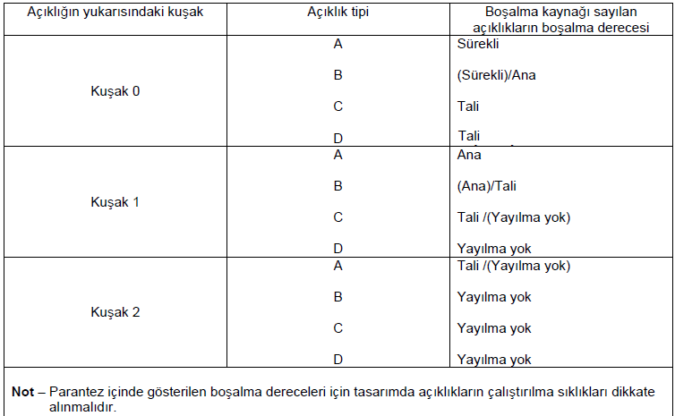

A.3 Boşalma Hızı
Aşağıdaki örnekler yanıcı sıvı ve gazların yaklaşık boşalma hızlarını vermektedir. Boşalma hızları bulunurken kesit (açıklık) özelliklerini dikkate almak gerekmektedir. Yani tahliye katsayısı (C_{d}≤1) ve boşalma geometrisi. Hesaplamaların da sağlayacağı gibi genel olarak göze çarpmayan sonuçlar vereceğinden dikkate alınmaz.
Sıvıların ve gazların viskozitesi ihmal edilmiştir. Viskozite, kesitten geçen yanıcı madde ve kesitin genişliğine göre boşalma hızı önemli ölçüde azalabilir.
A.3.1 Sıvıların Boşalma Hızı
Sıvıların boşalma hızı aşağıdaki yaklaşımla bulunabilir.
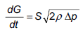
Burada;
Sıvı boşalma hızı (kütle/zaman, kg/sn)

S Sıvının salındığı açıklığın kesiti (Yüzey alanı, m²)
ρ Sıvı yoğunluğu (kütle/hacim, kg/m³)
Δp Sızıntının olduğu açıklık ile basınç farkı(Pa)

A.3.2 Gazların Boşalma Hızı
Kabından çıkan gazların boşalma hızları; basınçlı yazın yoğunluğu,sıvılaştırılmış gazın yoğunluğundan çok daha fazla ise ideal gazın ısı değişimsiz genişlemesi ile bulunabilir.
Boşalan gaz hızı; kap içindeki gaz basıncı, pc (kritik basınç)’tan daha yüksek ise kısılmıştır. (sonik)
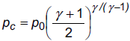
Burada;
Po kap dışındaki basınç
γ ısı değişimi genleşmenin politropik endeksi

İdeal gaz denklemi için; 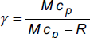 kullanılabilir. Burada;

C_{p} sabit basınçtaki öz ısı (Jkg⁻¹, K⁻¹)
M gazın moleküler kütlesi (kg/Kmol)
R evrensel gaz sabiti (8314 JKmol⁻¹, K⁻¹)

A.3.2.1 Kısık Gaz Hızı ile Gaz Boşalma Hızı

Kısık gaz hızı (bkz. A.3.2) gazın ses hızına eşittir. Bu maksimum teorik boşalma hızıdır.

Gazın kabından boşalma hızı, gazın kısık hızlı olması durumunda aşağıdaki şekilde bulunabilir.

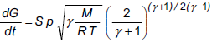
Burada;

Gaz boşalma hızı (kütle/zaman, kg/sn)
p kap içindeki basınç (Pa)
γ Isı değişimiş genişlemenin politopik endexsi
S Gazın salındığı açıklığın kesiti (Yüzey alanı, m²)
M Gazın moleküler kütlesi (kg/Kmol)
T Kabın içindeki mutlak sıcaklık (K)
R Evrensel gaz sabiti (8314 JKmol⁻¹, K⁻¹)

Tahliye açıklığından çıkan gazın hızı ses hızına eşittir ve bu formülle hesaplanır:

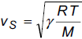

A.3.2.2 Kısılmamış Gaz Hızı ile Gaz Boşalma Hızı
Kısılmamış gazların hızında; söz konusu gaz için deşarj hızı ses hızından düşüktür.
Kaptan gaz boşalma hızı, eğer gaz kısılmamış ise aşağıdaki denklemle bulunabilir.
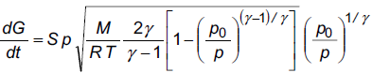
Burada;
Gaz boşalma hızı (kütle/zaman, kg/sn)
p Kap içindeki basınç (Pa)
Po Kap dışındaki basınç(Pa)
S Gazın salındığı açıklığın kesiti (Yüzey alanı, m²)
M Gazın moleküler kütlesi (kg/Kmol)
T Kabın içindeki mutlak sıcaklık (K)
γ Isı değişimiş genişlemenin politopik endexsi
R Evrensel gaz sabiti (8314 JKmol⁻¹, K⁻¹)

Tahliye açıklığındaki gaz hızı aşağıdaki denklem ile bulunur:
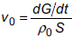
Burada;
V_{o} tahliye açıklığındaki gaz hızı(m/sn)
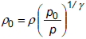P kap içindeki gazın yoğunluk(kg/m³) iken genişlemiş gaz yoğunluğu’dur.

Kap içindeki gazın yoğunluğu aşağıdaki denklem ile hesaplanır:
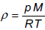

A.4 Boşalma Hızı Bulma Uygulamaları

Uygulama No.1

Aseton dolu kabın yüksekliği 3 metredir. Kabın nefes valfi 0.05 bar’a ayarlanmıştır. Arıza sırasında kabın altındaki flanştan 1mm²’lik kesitten aseton sızdığı tahmin edilmektedir

P=790 kg/m³ sıvı aseton yoğunluğu
S=10⁻⁶ m² delik kesiti
Δh=3m sıvı asetonun yüzey ve delik arasındaki yükseklik farkı
g=9,81 m/sn² serbest düşme ivmesi
Δpv=5x10³ Pa nefes valfinin yüksek basınç ayarı (kabın üstündeki maksimum basınç kabul edilir.

Sızıntı deliği boyunca basınç farkı;

Boşalma hızı;

Uygulama No.2 Kısılmış gaz salınımında A.3.2 ve A.3.2.1 formüllerinin kullanımı

Boru hattındaki 20ºC sıcaklığında ve 11 bar mutlak basınçta sıvılaştırılmış hidrojen bulunmaktadır. Arıza sırasında flanşın atmosfere 2,5mm² kesitli bir delikten hidrojen gazı sızdırdığı tahmin edilmektedir.

P= 11x10⁵ Pa boru hattı içindeki basınç
T= 293K mutlak sıcaklık
M=2 kg/kmol hidrojenin moleküler kütlesi
S= 2,5x10⁻⁶m² delik kesiti
γ=1,41 Hidrojen gazı için Isı değişimiş genişlemenin politopik endexsi

Kısılmamış gaz hızı, çünkü P>P_{c}

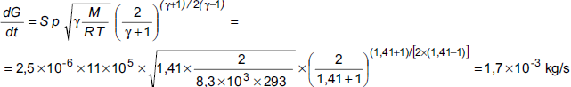

Uygulama No.3 kısılmamış gaz salınımında A.3.2 ve A.3.2.2 formüllerinin kullanımı

Gaz kabında bulunan metanın sıcaklığı -20⁰C’dir. Kabın tahliye vanası 0,005 bar’a ayarlıdır. Arıza sırasında kaptan 10cm² ‘lik bir kesitten sızıntı olduğu tahmin edilmektedir.
P=1,005x10⁵ Pa kap içindeki basınç
P_{o}=10⁵ Pa atmosferik basınç
T=253 K mutlak sıcaklık
M= 16kg/kmol metanın moleküler kütlesi
S= 10⁻³ m² delik kesiti
γ=1,32 Metan gazı için Isı değişimiş genişlemenin politopik endexsi
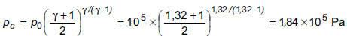

Kısılmış gazın hızı, çünkü P<P_{c}

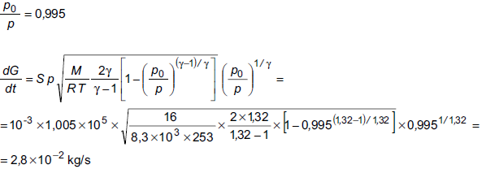

Boşalan gazın başlangıçtaki hızı;

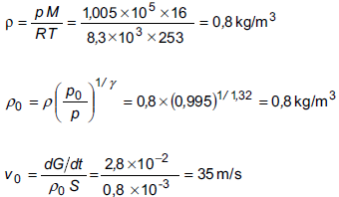

Yukarıdaki denklemler için kaynak referans “tehlikeli alanların sınıflandırılması” A.W. Cox, F.P.Lee & M.L Ang; IChem 1993.

Ek B
(Bilgi için)
Havalandırma
B.1. Giriş
Bu ekin amacı havalandırmanın derecesini kıymetlendirmek ve havalandırma şartlarını tarif etmek suretiyle ve açıklamalar, örnekler ve hesaplamalarla Madde 5’e açıklık getirmek ve böylece suni havalandırma sistemlerinin tasarımı konusunda rehberlik bilgileri vermektir. Çünkü bunlar yanıcı gaz ve buhar boşalmalarının dağılmasının kontrolü için çok büyük öneme sahiptir.
Geliştirilen metot aşağıdaki işlemlerle kuşak tipinin belirlenmesini sağlamaktadır:
- Patlayıcı gaz ortamının ciddi seviyede birikmesini önlemek için gereken asgari havalandırma hızının tahmin edilmesi,
- Havalandırma derecesinin belirlenmesini sağlayan Vz teorik hacminin hesaplanması,
- Boşalmanın kalıcılık zamanının tahmin edilmesi,
- Havalandırmanın derecesini, kullanılabilirliğini ve boşalma derecesini kullanarak Çizelge B.1’den kuşak tipinin tesbit edilmesi,
- Kuşak ile kalıcılık zamanının tutarlı olduğunun kontrol edilmesi.
Bu hesaplamaların tehlikeli bölgelerin yayılma sınırlarının belirlenmesinde doğrudan kullanılması amaçlanmamıştır.
Açıklanan kavramlar esas itibariyle kapalı alanlar için olmakla beraber, açık alanlarda da, örneğin Çizelge B.1’in uygulanmasının tesbiti yoluyla, faydalı olabilir.

B.2 Tabii havalandırma
Bu havalandırma çeşidi havanın rüzgâr ve/veya sıcaklık farklılıkları tarafından hareket ettirilmesi ile elde edilir. Açık hava durumlarında tabii havalandırma çoğu zaman bölgede oluşan patlayıcı gaz ortamlarının dağıtılması için yeterlidir. Tabii havalandırma bazı bina içi durumlarda da etkili olabilir (örneğin binanın duvarlarında ve/veya çatısında açıklıklar olması hâlinde).
Not - Kapalı alanlarda havalandırma değerlendirmesi normal olarak 0,5 m/s asgari rüzgâr hızı varsayımına dayandırılır. Bu hız hemen hemen her zaman mevcut olur. BiRüzgar hızı sık sık 2 m/s’nin üzerine çıkar, ancak belirli özel durumlarda 0,5 m/s’nin altında olabilir (örneğin, zeminin hemen üzerinde).
Tabii havalandırma örnekleri aşağıdadır:
- Açık hava durumları, özellikle kimya ve petrol sanayiinde, örneğin açık yapılar, boru dizileri, pompa istasyonları ve benzerleri,
- İlgili gazların ve buharların bağıl yoğunluğuna nazaran duvarlarında ve çatısında bulunan açıklıkların ebatları ve yerleri bölge sınıflandırması bakımından açık hava durumuna eşdeğer sayılabilecek açık binalar,
- Açık olmayan fakat havalandırma maksadıyla yapılmış kalıcı açıklıklar ile tabii havalandırması
(genellikle açık binadan daha az) olan binalar.
B.3 Suni havalandırma
B.3.1 Genel
Havalandırma için gereken hava hareketi vantilatörler veya aspiratörler gibi suni yollarla sağlanır. Suni havalandırma esas olarak oda veya kapalı hacimlerde uygulanırsa da manialardan dolayı tabii havalandırmanın engellendiği veya kısıtlandığı hallerde telafi edici unsur olarak kullanılabilir.
Bir bölgenin tabii havalandırması genel veya mahalli olabilir. Bunların her ikisi için farklı hava hareketi dereceleri ve değişimi uygun olabilir.

Suni havalandırma ile aşağıdakilerin elde edilmesi mümkün olabilir:

- Kuşakların tipinde ve yayılma sınırlarında azalma,
- Patlayıcı gaz ortamlarının kalıcılık süresinin azalması,
- Patlayıcı gaz ortamının oluşmasının önlenmesi.

B.3.2 Tasarımla ilgili hususlar
Suni havalandırma bina içi durumlarda etkili ve güvenilir bir havalandırma sağlanmasını mümkün kılar. Patlama önleme amacıyla tasarımlanan bir suni havalandırma sistemi aşağıdaki şartları karşılamalıdır:
- Etkinliği kontrol edilmeli ve izlenmelidir,
- Çekme sisteminin içindeki ve çekme sistemi boşaltma noktasının ve çekme sisteminin diğer açıklıklarının hemen dışındaki sınıflandırma dikkate alınmalıdır,
- Tehlikeli bölge havalandırması için havalandırma havası normal olarak tehlikesiz bir bölgeden çekilmeli ve etraftaki bölge üzerindeki emme etkisi dikkate alınmalıdır,
- Havalandırma sisteminin ebatları ve tasarımı belirlenmeden önce boşalmanın yeri, derecesi ve hızı tespit edilmelidir.

Ayrıca, aşağıdaki hususlar havalandırma sisteminin kalitesini etkiler:
- Yanıcı gazlar ve buharlar genellikle havadan ağır yoğunluklara sahiptir. Bundan dolayı kapalı alanın zemin döşemesine veya tavanına yakın yerlerde birikme eğiliminde olur. Buralarda hava hareketi oldukça azdır.
- Gaz yoğunluğu sıcaklıkla değişir.
- Engeller ve maniler hava hareketini azaltabilir veya tamamen durdurabilir. Bundan dolayı bölgenin bazı bölümlerinde havalandırma olmayabilir.
-Türbülans ve hava kütlelerininı sirkülasyonu

B.3.3 Suni havalandırma örnekleri
B.3.3.1 Genel suni havalandırma
- Binadaki genel havalandırmanın iyileştirilmesi amacıyla duvarlarına ve/veya çatısına vantilatörler takılmış olan binalar,
- Bölgedeki genel havalandırmanın iyileştirilmesi amacıyla uygun yerlerine vantilatörler takılmış olan açık hava durumları.

B.3.3.2 Mahalli suni havalandırma
- Sürekli veya periyodik olarak yanıcı buhar çıkaran bir proses teçhizatı cihazına uygulanan hava/buhar çekme sistemi,
- Patlayıcı gaz ortamının oluşması beklenen küçük, havalandırmalı bir alana uygulanan cebri veya çekmeli havalandırma sistemi.

B.4 Havalandırma derecesi
Patlayıcı gaz ortamının dağılması ve kalıcılığı konusunda havalandırma sisteminin etkinliği havalandırmanın derecesi ve kullanılabilirliği ile sistemin tasarımına bağlıdır. Örneğin, bir havalandırma sistemi patlayıcı gaz ortamının oluşmasını önlemek için yeterli olmayabilir, fakat kalıcılığını önlemek için yeterli olabilir.
Havalandırma dereceleri aşağıda açıklanmıştır.

B.4.1 Yüksek havalandırma (VH)
Bu havalandırma derecesi boşalma kaynağında yoğunluğu anında azaltabilir ve alt patlayıcılık sınırının altına düşürebilir. Sonuçta yayılma sınırı ihmal edilebilir bir kuşak meydana gelir. Ancak, havalandırmanın kullanılabilirliği iyi değilse, yayılma sınırı ihmal edilebilir kuşağı çevreleyen ikinci bir kuşak oluşabilir (Çizelge B.1).
B.4.2 Orta havalandırma (VM)
Bu havalandırma derecesi boşalma devam ederken yoğunluğu kontrol edebilir. Böylece boşalma sona erdikten sonra patlayıcı gaz ortamının kalıcılığı devam etmez.
Kuşağın tipi ve yayılma sınırı tasarım parametreleri ile sınırlıdır.
B.4.3 Düşük havalandırma (VL)
Bu havalandırma derecesi boşalma devam ederken yoğunluğu kontrol edemez. Bundan dolayı boşalma sona erdikten sonra patlayıcı gaz ortamının kalıcılığını önleyemez.

B.5 Havalandırma derecesinin ve tehlikeli bölgeye etkisinin kıymetlendirilmesi
B.5.1 Genel
Bir yanıcı gaz veya buhar bulutunun büyüklüğü ve boşalma durduktan sonraki kalıcılık süresi havalandırma ile kontrol edilebilir. Bir patlayıcı gaz ortamının yayılma sınırını ve kalıcılığını kontrol etmek için gereken havalandırma derecesinin değerlendirilmesinin bir metodu aşağıda açıklanmıştır.
Metodun açıklanan kısıtlamalara tabi olduğu ve yaklaşık değerler verdiği bilinmelidir. Ancak, emniyet faktörlerinin kullanılması hatanın emniyet tarafında yapılmasını sağlamalıdır. Metodun kullanımı birkaç teorik örnek üzerinde gösterilmiştir (Madde B.7).
Havalandırma derecesinin kıymetlendirilmesi her şeyden önce boşalma kaynağındaki asgari gaz veya buhar boşalma hızının bilinmesini gerektirir. Bu bilgi doğrulanmış tecrübe, makul hesaplama, gerekçeli varsayımlar veya mevcut üretici verilerinden elde edilebilir.
Not: Maksimum boşalma hızı tespit edilip belgelerle beyan edilmelidir.
B.5.2 Vz teorik hacminin tahmin edilmesi
Bu ekteki hesaplamalar basitleştirilmiş bir temel sağlamaktadır. Bu değerlendirme tek yöntem olarak kabul edilmesi amaçlanmamıştır. Bazı durumlarda ölçme ve değerlendirmenin diğer şekilleri örneğin sayısal modelleme de uygun olabilir.
B.5.2.1 Genel
Vz teorik hacmi, k emniyet faktörüne bağlı olarak, ortalama yanıcı gaz veya buhar yoğunluğunun LEL’in 0,25 veya 0,50 katı olduğu hacmi temsil eder. Bunun anlamı, tahmin edilen teorik hacmin uçlarında gaz veya buhar yoğunluğunun LEL’den önemli ölçüde düşük olmasıdır. Yani yoğunluğun LEL’den yüksek olduğu hacim Vz’den küçük olacaktır.
Vz’nin hesaplanması sadece havalandırma derecesini belirlenmesine yardımcı olması amaçlanmıştır / tasarlanmıştır.

B.5.2.2 Vz teorik hacmi ile tehlikeli bölge ebatları arasındaki ilişki
Vz teorik hacmi bir boşalma kaynağından gelen yanıcı zarf hacmi konusunda rehberlik bilgisi sağlar, fakat normal olarak bu zarf tehlikeli bölgenin hacmine eşit olmaz. Birincisi, teorik hacmin şekli belli değildir ve havalandırma şartlarından etkilenir (Madde B.4.3 ve Madde B.5). Havalandırmanın derecesi ve kullanılabilirliği ile bu parametrelerde olabilecek muhtemel değişiklikler teorik hacmin şeklini etkiler. İkincisi, teorik hacmin boşalma kaynağına göre olan konumunun belirlenmesi gereklidir. Bu husus, esas olarak teorik hacim rüzgâr altı yönde iken havalandırmanın yönüne bağlıdır. Üçüncüsü, çoğu durumda (örneğin açık hava şartlarında) havalandırma yönündeki değişmeler(ya da bağıl yoğunluğu) dikkate alınmalıdır.

Bundan dolayı, belirli bir boşalma kaynağından gelen tehlikeli bölge hacmi Vz teorik hacminden birkaç kat daha büyük olur.

Teorik hacmi kesinleştirmek için (Denklem B.4 ve Denklem B.5) belirli bir yanıcı madde yayılmasının alt patlayıcılık sınırının altında gereken yoğunluğa düşürülmesi için kullanılması gerekli olan teorik asgari havalandırmanın tesbit edilmesi lazımdır. Bu değer aşağıdaki denklemle hesaplanabilir:

Burada;
(dV/dt)min Asgari volumetrik temiz hava akış hızı (birim zamanda hacim, m3/s),
(dG/dt)max Boşalma kaynağındaki azami hız (birim zamanda kütle, kg/s),
LELm Alt patlayıcılık sınırı (birim hacimde kütle, kg/m3),
k LELm’ye uygulanan emniyet faktörü, tipik olarak;
Sürekli ve ana boşalma dereceleri için k=0,25
Tali boşalma dereceleri için k=0,50
T Ortam sıcaklığıdır (Kelvin, K).

Not 1- LELv (vol%) değerini LELm (kg/m3) değerine çevirmek için Madde 1.1’de verilen normal atmosferik şartlarda aşağıdaki denklem kullanılabilir:

Burada M moleküler kütledir (kg/kmol).
Hesaplanan (dV/dt)min değeri ile değerlendirilen hacim (V0) içinde yayılma noktasının yanındaki fiili havalandırma hızı (Vk) olarak ifade edilebilir.

Not 2: Güvenlik faktörü K=1,0 normalde değerlere uygulanırken belirli cihazlar için doğrulanmış tecrübeyle elde edilen üretici verilerinin kullanılması; hangi yanıcı maddenin atomosfere deşarj edilmeli ya da edilebilir olacağı güvenilir veri girdilerine ya da uygun hesaplamalara dayandırılmalıdır.

Varsayımlara dayalı yöntemlerle elde edilen diğer değerlere daha düşük bir güvenlik faktörü uygulanmalıdır.

Not 3 - Havalandırma hizmeti verilen değerlendirilmekte olan hacim (V0) içinde birden fazla boşalma kaynağı varsa her boşalma kaynağı için (dV/dt)min değerinin ve boşalma derecesinin belirlenmesi gereklidir. Bu şekilde belirlenen akış hızı Çizelge B.2’ye göre toplama işleminden geçirilmelidir:

Burada C birim zamandaki hava değişimi sayısıdır ve aşağıdaki denklemden hesaplanır:

Burada;

dV0/dt Değerlendirilen hacimden geçen toplam temiz hava akış hızı,
V0 Değerlendirilen boşalmanın yakınında fiili havalandırmaya tabi olan toplam hacimdir (tesisin kontrolü içinde).

Not - Bina içi şartlar için, değerlendirilen boşalmaya özel mahalli bir havalandırma olmadığı sürece V0 genellikle değerlendirilen odanın veya binanın hacmidir.

Denklem B.2, ideal temiz hava akış şartlarında, boşalma kaynağında anlık ve homojen karışım için geçerlidir. Pratikte bu ideal durumlar hava akışının engellenmesi ile bazı alanların iyi havalandırılamamasından dolayı genellikle bulunmaz. Bundan dolayı, kaynaktaki etkin hava değişimi denklem B.3’te C ile verilen değerden daha küçük olur. Bu da hacmin artmasına sebep olur (Vz). Denklem B.2’ye bir düzeltme (kalite) faktörü f ilave edilerek aşağıdaki denklem elde edilir:

Burada f patlayıcı gaz ortamını seyreltme etkinliği cinsinden havalandırmanın verimidir. Bu f değeri f=1 (ideal durum) ile tipik olarak f=5 (engellenmiş hava akışı) arasında değişir.

Açık hava değerlendirmeler bölge düzeni ve bölge özelliklerine dayanarak yapılmalıdır. V_{z} tahminleri uygun bir modelleme aracı kullanımı, örneğin CFD analizi, sonuca göre yapılmalıdır.

Aşağıda özetlendiği gibi makul bir şekilde uygulanabilecek alternatif bir değerlendirme olmadığında kullanılabilir. Ancak, hesaplamada sınırlamalar ve diğer faktörler (örneğin, dağılma açık havadayken normaline göre daha hızlıdır) bu denklem genellikle büyük bir hacme sebep olur.

Bu karışma durumunu önlemek için, f değerinin gerçekçi olarak seçilmesine dikkat edilmelidir.

Örneğin, açık alanda kenar uzunluğu 15 m olan teorik bir küp olması hâlinmde. 3400 m3 V0 hacmi ile, yaklaşık 0,5 m/s rüzgâr hızı 100/h’dan fazla (0,03/s) hava değişim sayısı temin eder.

Açık hava durumunda C=0,03/s kullanılarak yapılan ihtiyatlı bir yaklaştırma ile, Vz teorik patlayıcı gaz ortamının hacmi aşağıdaki denklemle hesaplanabilir:
Burada;
F Engellenmiş hava akışı için kullanılan faktör (Denklem B.4)
(dV/dt)min Önceden tarif edildiği gibi (m3/s),
C Birim zamandaki hava değişimi sayısıdır.

B.5.2.4 Kısıtlanmış açık hava durumu
Eğer havalandırılan hacim küçük ise (örneğin proses yağ/su ayırıcısı); 5 m x 3 m x 1 m (V0 =15 m3), 0,05 m/s rüzgâr hızı ile C değeri 35/h (0,01/s) olur.

B.5.2.5 Kalıcılık zamanı t’nin tahmin edilmesi
Ortalama yoğunluğun başlangıç X0 değerinden LEL çarpı k değerine düşmesi için gereken zaman aşağıdaki denklem ile tahmin edilebilir:
Burada;
X0 LEL ile aynı birimlerde ölçülmüş olan (%vol veya kg/m3), yanıcı maddenin başlangıç yoğunluğu.
Patlayıcı gaz ortamında bir yerlerde yanıcı madde yoğunluğu %100 olabilir
(genellikle sadece boşalma kaynağının çok yakınında). Ancak t hesaplanırken X0 için
Alınacak uygun değer özel duruma bağlıdır. Burada diğer hususların yanı sıra etkilenen hacim ile birlikte boşalmanın sıklığı ve süresi dikkate alınmalıdır.
C Birim zamandaki hava değişimi sayısı,
T C ile aynı birimdedir. C saniyede hava değişimi ise t’nin birimi saniyedir.
f Engellenmiş hava akışına izin veren bir faktör, Vz belirlemesinde uygulanan sayısal değerin aynısıdır (Denklem B.4),
ln Tabii logaritma,
k LELm’ye uygulanan emniyet faktörü; (dV/dt)min belirlemesinde uygulanan sayısal değerin aynısıdır (Denklem B.1).

Denklem B.6 ile t için elde edilen sayısal değer kendi başına kuşak tipine kara vermek için bir nicelik kriteri vermez. Belirli proses ve durumun zaman skalası ile mukayese edilmesi gereken ilave bilgileri verir.

B.5.3 Havalandırma derecesinin tahmin edilmesi
B.5.3.1 Genel
İlk tahminler sürekli boşalmanın Kuşak 0, ana boşalmanın Kuşak 1 ve tali boşalmanın Kuşak 2 ile sonuçlanacağı yönündedir. Ancak, havalandırmanın etkisi sebebiyle bu her zaman böyle olmaz.
Bazı durumlarda, havalandırmanın derecesi ve kullanılabilirliği o kadar yüksektir ki pratik olarak tehlikeli bölge yoktur. Buna karşılık, havalandırma derecesi o kadar düşük olabilir ki sonuçta kuşağın numarası bir alt kuşağın numarası olur (tali derece kaynaktan Kuşak 1 tehlikeli bölge). Bu durumda havalandırma derecesi o şekildedir ki patlayıcı gaz ortamı kalıcıdır ve gaz veya buhar boşalma durduktan sonra yavaşça dağılır. Böylece, patlayıcı gaz ortamı boşalma derecesinden beklenene göre daha uzun süre kalır.
Vz hacmi havalandırmayı her boşalma derecesi için yüksek, orta veya düşük olarak derecelendirmek üzere bir usul sağlar.

B.5.3.2 Yüksek havalandırma (VH)
Havalandırmanın yüksek olarak derecelendirilmesi ancak risk değerlendirmesinde Vz hacmine eşit bir
patlayıcı gaz ortamının ateş alması sonucunda sıcaklık ve/veya basınçtaki ani değişiklikler sebebiyle
oluşabilecek hasarın derecesinin ihmal edilebilir olması ile mümkündür. Risk değerlendirmesinde tali etkiler de (yanıcı maddelerden bir miktar daha boşalma gibi) dikkate alınmalıdır.

Yukarıdaki şartlar normal olarak Vz değeri 0,1 m3’den küçük ya da hangisi daha küçükse V_{o}’ın %1’inden daha az iken geçerlidir. Bu durumda tehlikeli bölgenin hacminin Vz ‘ye eşit olduğu düşünülür.

Not 1: Vz için küçük hacimleri ile ilgili bilgiler HSL (UK) RR630/2008 raporundan bulunabilir.

Pratikte yüksek havalandırma bir kaynağın etrafındaki mahalli suni havalandırma sistemlerine, küçük kapalı alanlara veya çok düşük boşalma hızlarına uygulanabilir. Birincisi, çoğu kapalı bölgede birden fazla boşalma kaynağı vardır. Genel olarak tehlikesiz bölge sınıflandırmasına tabi olan bir bölgede birden fazla küçük tehlikeli bölgelerin bulunması iyi bir uygulama değildir. İkincisi, bölge sınıflandırması için değerlendirilen tipik boşalma hızlarında tabii havalandırma açıkta bile çoğu zaman yeterli değildir. Ayrıca, gereken hızlarda daha büyük kapalı alanları suni olarak havalandırmak normalde pratik değildir.

Not 2 - Vz hesaplaması suni havalandırmaya dayalı olduğu zaman suni havalandırmanın yapılma şekli belli bir ölçüde dikkate alınabilir. Çoğunlukla havalandırmada kullanılan hava akışı boşalma kaynağından çekilir ve seyreltme muhtemel ateşleme kaynağından uzağa doğru meydana gelir.
Mahalli çekiş sistemlerinde veya seyreltme havalandırmasının analizör evi veya pilot tesisi binası gibi nispeten küçük kapalı alanlara yapıldığı durumlarda bu husus geçerlidir.

B.5.3.3 Düşük havalandırma (VL)
Vz değeri V0’ı aşarsa havalandırma düşük olarak kıymetlendirilmelidir. Düşük havalandırma genellikle açık havada meydana gelmez. Bunun istisnası çukur gibi hava akışının kısıtlı olduğu durumlardır.

B.5.3.4 Orta havalandırma (VM)
Eğer havalandırma ne yüksek ne de düşükse orta olarak (VM) görülmelidir. Normal olarak Vz değeri V0’dan küçük veya ona eşit olur. Orta havalandırma yanıcı buhar veya gaz boşalmasının dağılmasını kontrol edebilmelidir. Boşalma durduktan sonra patlayıcı gaz ortamının dağıtılması için geçen süre, boşalmanın ana veya tali derecede olmasına bağlı olarak Kuşak 2 veya Kuşak 2 şartları sağlanacak şekilde olmalıdır. Kabul edilebilir dağılma zamanı beklenen boşalma sıklığına ve her boşalmanın süresine bağlıdır. Vz hacmi kapalı hacmin değerinden önemli ölçüde küçükse kapalı hacmin sadece bir bölümünün tehlikeli olarak sınıflandırılması kabul edilebilir. Bazı durumlarda, kapalı hacmin büyüklüğüne bağlı olarak, Vz hacmi kapalı hacme yakın olabilir. Bu durumda kapalı hacmin tamamı tehlikeli olarak sınıflandırılmalıdır.

Açık havadaki yerlerde, Vz’nin çok küçük olması ve hava akışı için ciddi engeller olması halleri dışında, havalandırma orta (VM) olarak alınmalıdır.

B.6 Havalandırmanın kullanılabilirliği
Havalandırmanın kullanılabilirliğinin patlayıcı gaz ortamının mevcut olması ve oluşması üzerinde etkisi vardır. Bundan dolayı, kuşak tipini belirlerken havalandırmanın kullanılabilirliğinin de (derecesi ile beraber) hesaba katılması gerekir.
Havalandırma için üç kullanılabilirlik seviyesi düşünülmelidir (Ek C’deki örneklere bakılmalıdır):

- İyi: Havalandırma pratik olarak sürekli mevcuttur,
- Orta: Havalandırmanın normal çalışmada sürekli mevcut olması beklenir. Kesintilere seyrek
oluşmaları ve kısa süreli olmaları kaydıyla izin verilir.
- Kötü: İyi veya orta standartını karşılamayan havalandırmadır, fakat kesintilerin uzun sürelerle oluşması beklenmez.

Kötü kullanılabilirlik şartlarını bile karşılamayan havalandırmanın bölgenin havalandırmasına katkıda bulunduğu düşünülmemelidir.
Tabii havalandırma
Açık hava alanları için havalandırma değerlendirmesi için rüzgarın yerel minimum hızı ve kullanılabilirliği göz önünde bulundurulması gerekir . Eğer minimum rüzgar hızı 0,5 m/sn ve bu değer hemen hemen sürekli olması halinde havalandırmanın kullanılabilirliğinin iyi olduğu düşünülür.
Suni havalandırma
Suni havalandırmanın kullanılabilirliği kıymetlendirilirken teçhizatın güvenilebilirliği ile yedek fanların varlığı gibi hususlar dikkate alınmalıdır. Kullanılabilirliğin iyi olması için arıza hâlinde yedek fanların otomatik olarak devreye girmesi gerekir. Ancak, havalandırmanın arızalanması hâlinde yanıcı maddenin boşalmasının önlenmesi yönünde tedbir alınmış ise (prosesin otomatik olarak kapatılması gibi), havalandırma çalışır durumdayken yapılan sınıflandırmanın değiştirilmesi gerekmez, yani kullanılabilirlik iyi olarak alınır.

B.7 Pratik kılavuz
Havalandırmanın kuşak tipleri üzerindeki etkileri Çizelge B.1’de özetlenmiştir. Bazı hesaplamalar Madde B.8’de(yenisinde 8 eskisinde 7 yazıyor)verilmiştir.

Çizelge B.1 - Havalandırmanın kuşak tipleri üzerindeki etkileri
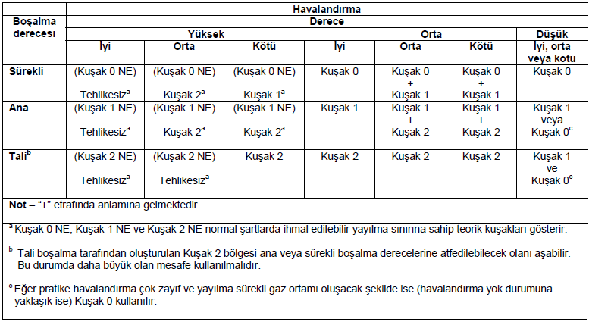
Not 2: Kaynak içeren kapalı alanlarda ikincil boşalma alanı kısım 0 olabileceği durumlardan kaçınmak için dikkat edilmelidir. Bu küçük tasfiyesiz ve basınçsız kapalı alanlarda geçerlidir. örneğin gösterge panelleri veya alet hava koruma muhafazalarında, termal yalıtımlı ısıtmalı muhafazaları veya boru tesisatları arasında kapalı boşluk ve ısı yalıtımlı zarflarda

İçi boyunca havanın engelsiz bir şekilde hareket edebileceği uygun delikleri bulunan muhafazalar tercih etmek gerekir. Mümkün olmadığınıda, mümkün veya arzu edilen efor, boşalmanın önemli potansiyel kaynaklarını korumak için muhafazanın dışına sarfedilmelidir. örneğin boru bağlantıları normalde yalıtım muhafazalarının yanısıra diğer ekipman da potansiyal bir boşalma kaynağı olduğu düşünülerek dışarda tutulmalıdır.

Not 3: Sürekli ve birincil boşalma kaynaklar tercihen düşük havalandırma dereceli alanlarda yer almamalıdır. Ya boşalma kaynakları yeniden yerleştirilmeli, havalandırması iyileştirilmeli ve ya boşalma derecesi azaltılmalıdır.

Not 4: Normal (yani tahmin edilebilir) aktiviteli boşalma kaynakları toplamı işletme prosedürlerinin ayrıntılı analizine dayalı olmalıdır. Örneğin, N boşalma kaynağı ile ortak boşalma modu ile N’nin farklı deşarj noktaları normalde tek bir kaynak olarak kabul edilmelidir.

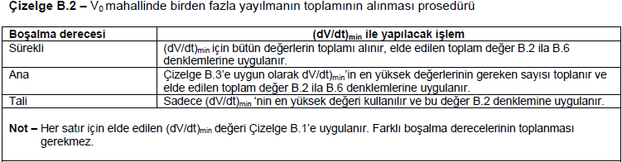
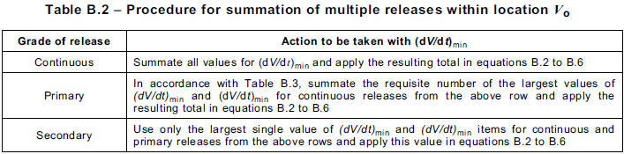

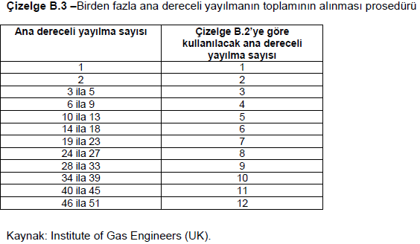

B.8 Havalandırma derecesinin tesbiti için yapılacak hesaplamalar
.
Not 2 - Bu örneklerde X0=%100 alınmıştır. Bu durum kötümser sonuç alınmasına sebep olabilir.

Hesaplama 1
Yayılma özellikleri
Yanıcı madde Toluen buharı
Toluenin molekül kütlesi 92,14 (kg/kmol)
Boşalma kaynağı Delik
Alt patlayıcılık sınırı (LEL) 0,046 kg/m3 (%1,2 vol)
Boşalma derecesi Sürekli
Emniyet faktörü, k 0,25
Boşalma hızı, (dG/dt)max 2,8 x 10 -10 kg/s

Havalandırma özellikleri

Bina içi durumu
Hava değişimi sayısı, C 1/h, (2,8 x 10 -4 /s)
Kalite faktörü, f 5
Ortam sıcaklığı,T 20 ºC (293 K)
Sıcaklık katsayısı (T/293 K) 1
Bina büyüklüğü, V0 10 m x 15 m x 6 m

Asgari volumetrik temiz hava akış hızı:
Teorik Vz hacminin değerlendirilmesi:
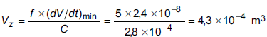

Kalıcılık süresi:

Sürekli yayılma için bu süre uygulanmaz.

Sonuç

Teorik Vz hacmi ihmal edilebilir bir değere düşmektedir.

Vz < 0,1 m3 olduğu için (Madde B.4.3.2), boşalma kaynağına ve değerlendirilen bölgeye göre havalandırma derecesi yüksek olarak alınabilir.

Eğer havalandırmanın kullanılabilirliği iyi ise, yayılma sınırı ihmal edilebilir olan Kuşak 0 oluşur (Çizelge B.1).

Hesaplama 2
Yayılma özellikleri

Yanıcı madde Toluen
Toluenin molekül kütlesi 92,14 (kg/kmol)
Boşalma kaynağı Flanş arızası
Alt patlayıcılık sınırı (LEL) 0,046 kg/m3 (%1,2 vol)
Boşalma derecesi Tali
Emniyet faktörü, k 0, 5
Boşalma hızı, (dG/dt)max 2,8 x 10 -6 kg/s

Havalandırma özellikleri

Bina içi durumu
Hava değişimi sayısı, C 1/h, (2,8 x 10 -4 /s)
Kalite faktörü, f 5
Ortam sıcaklığı, T 20 ºC (293 K)
Sıcaklık katsayısı (T/293 K) 1
Bina büyüklüğü, V0 10 m x 15 m x 6 m

Asgari volumetrik temiz hava akış hızı:

Teorik Vz hacminin değerlendirilmesi:
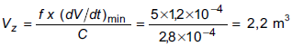
Kalıcılık süresi:
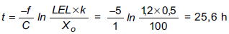
Sonuç
Teorik Vz hacmi V0 değerinden çok küçük olmakla beraber 0,1 m3’den büyüktür.

Bu esasa dayanarak, boşalma kaynağına ve değerlendirilen bölgeye göre havalandırma derecesi orta olarak alınabilir. Ancak, yanıcı atmosferin kalıcılığı vardır ve Kuşak 2 kavramı karşılanmaz.

Hesaplama 3
Yayılma özellikleri

Yanıcı madde Propan gazı
Propanın molekül kütlesi 44,1 (kg/kmol)
Boşalma kaynağı Tüp doldurma ağzı
Alt patlayıcılık sınırı (LEL) 0,039 kg/m3 (%2,1 vol)
Boşalma derecesi Ana
Emniyet faktörü, k 0, 25
Boşalma hızı, (dG/dt)max 0,005 kg/s

Havalandırma özellikleri

Bina içi durumu
Hava değişimi sayısı, C 20/h, (5,6 x 10 -3 /s)
Kalite faktörü, f 1
Ortam sıcaklığı, T 35 ºC (308 K)
Sıcaklık katsayısı (T/293 K) 1,05
Bina büyüklüğü, V0 10 m x 15 m x 6 m

Asgari volumetrik temiz hava akış hızı:
Teorik Vz hacminin değerlendirilmesi:
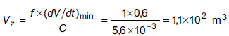
Kalıcılık süresi:
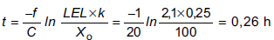

Sonuç
Teorik Vz hacmi ihmal edilebilir değilse de V0 değerini aşmamaktadır.

Bu kriterlere dayanarak, boşalma kaynağına ve değerlendirilen bölgeye göre havalandırma derecesi orta olarak alınabilir. Kalıcılık süresi 0,26 h olduğuna göre, işlem sık sık tekrarlanırsa Kuşak 1 kavramı karşılanmaz.

Hesaplama 4

Yayılma özellikleri
Yanıcı madde Amonyak gazı
Amonyakın molekül kütlesi 17,03 (kg/kmol)
Boşalma kaynağı Evaporatör vanası
Alt patlayıcılık sınırı (LEL) 0,105 kg/m3 (% 14,8 vol)
Boşalma derecesi Tali
Emniyet faktörü, k 0, 5
Boşalma hızı, (dG/dt)max 5 x 10-6 kg/s

Havalandırma özellikleri

Bina içi durumu
Hava değişimi sayısı, C 15/h, (4,2 x 10 -3 /s)
Kalite faktörü, f 1
Ortam sıcaklığı, T 20 ºC (293 K)
Sıcaklık katsayısı (T/293 K) 1
Bina büyüklüğü, V0 10 m x 15 m x 6 m

Asgari volumetrik temiz hava akış hızı:
Teorik Vz hacminin değerlendirilmesi:
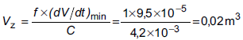
Kalıcılık süresi:
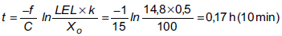

Sonuç

Teorik Vz hacmi ihmal edilebilir bir değere düşmektedir.

Bu kriterlere dayanarak, boşalma kaynağına ve değerlendirilen bölgeye göre havalandırma derecesi (Vz < 0,1 m3 ) yüksek olarak alınabilir (Çizelge B.1).

Eğer havalandırmanın kullanılabilirliği iyi ise, yayılma sınırı ihmal edilebilir olan Kuşak 2 oluşur (Çizelge B.1).

Hesaplama 5

Yayılma özellikleri
Yanıcı madde Propan gazı
Propanın molekül kütlesi 44,1 (kg/kmol)
Boşalma kaynağı Kompresör keçesi
Alt patlayıcılık sınırı (LEL) 0,039 kg/m3 (%2,1 vol)
Boşalma derecesi Tali
Emniyet faktörü, k 0, 5
Boşalma hızı, (dG/dt)max 0,02 kg/s

Havalandırma özellikleri

Bina içi durumu
Hava değişimi sayısı, C 2/h, (5,6 x 10 -4 /s)
Kalite faktörü, f 5
Ortam sıcaklığı, T 20 ºC (293 K)
Sıcaklık katsayısı (T/293 K) 1

Asgari volumetrik temiz hava akış hızı:
Teorik Vz hacminin tahmin edilmesi:
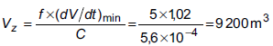
Kalıcılık süresi:
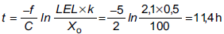
Sonuç

10 m x 15 m x 6 m ebatlarına sahip bir odada teorik Vz hacmi V0 oda hacminden büyüktür. Ayrıca, kalıcılık süresi de uzundur.

Bu kriterlere dayanarak, boşalma kaynağına ve değerlendirilen bölgeye göre havalandırma derecesi düşük olarak alınabilir.

Havalandırmanın kullanılabilirliğinden bağımsız olarak bu bölge Kuşak 1, hatta Kuşak 0 olarak sınıflandırılabilir. (Çizelge B.1). Bu kabul edilemez. Ya kaçak hızını azaltacak veya havalandırmayı kompresör keçesinin etrafında mahalli çekişle büyük ölçüde iyileştirecek tedbirlerin alınması gereklidir.

Hesaplama 6

Yayılma özellikleri
Yanıcı madde Metan gazı
Metanın molekül kütlesi 16,05 (kg/kmol)
Boşalma kaynağı Boru bağlantısı
Alt patlayıcılık sınırı (LEL) 0,033 kg/m3 (% 5 vol)
Boşalma derecesi Tali
Emniyet faktörü, k 0,5
Boşalma hızı, (dG/dt)max 1 kg/s

Havalandırma özellikleri

Açık hava durumu
Asgari rüzgâr hızı 0,5 m/s
Sağlanan hava değişimi sayısı, C >3 x 10 -2 /s
Kalite faktörü, f 1
Ortam sıcaklığı; t 20 ºC (293 K)
Sıcaklık katsayısı (T/293 K) 0,98

Asgari volumetrik temiz hava akış hızı:
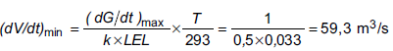
Teorik Vz hacminin tahmin edilmesi:
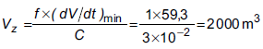
Kalıcılık süresi:
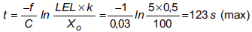

Sonuç

Teorik Vz hacmi ihmal edilebilir değildir. Açık hava şartlarında V0 için makul değerin 3400 m3 olduğu
varsayımına göre (Madde B.2.4) Vz hacmi V0’dan küçüktür.

Bu kriterlere dayanarak, boşalma kaynağına ve değerlendirilen bölgeye göre havalandırma derecesi orta olarak alınabilir.
Açık hava şartları geçerli olduğu için havalandırmanın kullanılabilirliği iyidir ve dolayısıyla bölge Kuşak 2 olarak sınıflandırılır (Çizelge B.1).

Hesaplama 7

Yayılma özellikleri
Yanıcı madde Toluen buharı
Toluenin molekül kütlesi 92,14 (kg/kmol)
Boşalma kaynağı Flanş
Alt patlayıcılık sınırı (LEL) 0,046 kg/m3 (%1,2 vol)
Boşalma derecesi Tali
Emniyet faktörü, k 0,5
Boşalma hızı, (dG/dt)max 6 x 10 -4 kg/s

Havalandırma özellikleri

Bina içi durumu
Hava değişimi sayısı, C 12/h, (3,33 x 10 -3 /s)
Kalite faktörü, f 2
Ortam sıcaklığı, T 20 ºC (293 K)
Sıcaklık katsayısı (T/293 K) 1
Bina büyüklüğü, V0 10 m x 15 m x 6 m

Asgari volumetrik temiz hava akış hızı:
Teorik Vz hacminin değerlendirilmesi:
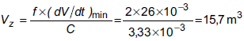
Kalıcılık süresi:
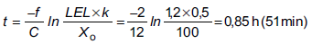
Sonuç

Teorik Vz hacmi ihmal edilebilir değilse de V0 değerini aşmamaktadır.

Bu kriterlere dayanarak, boşalma kaynağına ve değerlendirilen bölgeye göre havalandırma derecesi orta olarak alınabilir.

Eğer havalandırmanın kullanılabilirliği iyi ise, yayılma sınırı ihmal edilebilir olan Kuşak 2 oluşur (Çizelge B.1). Kalıcılık süresine göre Kuşak 2 kavramı karşılanır.

Ek C
(Bilgi için)
Tehlikeli bölge sınıflandırması örnekleri
C.1 Bölge sınıflandırması uygulaması yanıcı gazlar ve sıvıların kaplarından salındığı zaman nasıl davrandıkları konusunda gerekli bilgilere ve belirlenen şartlar altında tesis teçhizatının bölümlerinin performansı hakkında sağlam mühendislik yargısına sahip olmayı gerektirir. Bundan dolayı, düşünebilen her türlü tesis ve proses özelliğinin verilmesi pratik değildir. Bunun için, seçilen örnekler genel bölge sınıflandırma mantığını açıklamasına özen gösterilmiştir.

C.2 Şemalarda gösterilen mesafelere ulaşırken belirli tesis bileşen şartları verilmiştir. Kaçak şartları teçhizatın mekanik performansına ve diğer temsil edici tasarım kriterlerine göre ele alınmıştır. Bunlar genel anlamda uygulanmaz; proses malzemesi envanteri, kapatma süresi, dağılma süresi, basınç, sıcaklık ve tesis bileşenleri ile proses malzemelerine ait diğer kriterlerin hepsi bölge sınıflandırmasını etkiler ve değerlendirilmekte olan özel probleme uygulanmaları gerekir. Bundan dolayı, buradaki örnekler sadece kılavuzluk amacıyla verilmiş olup özel şartları hesaba katmak üzere bunların uyarlanmaları icap eder.

C.3 Bu standartta verilen örneklerin pratikte bölge sınıflandırması için kullanılması düşünülüyorsa, her münferit durumun özel detayları hesaba katılmalıdır.

C.4 Her örnekte kuşakların tipini ve yayılma sınırlarını etkileyen parametrelerin bazıları verilmiş, tamamı verilmemiştir. Sınıflandırma sonucu genellikle ihtiyatlıdır. Burada belirtilen faktörler ile tesbit edilen fakat sayısal değer verilemeyen faktörler dikkate alınmıştır. Eğer çalışma parametreleri daha hassas olarak belirlenebilirse daha hassas bir sınıflandırma yapılabilir.

C.5 Ana amaç farklı durumlarda, bu standartta verilen kılavuzluk bilgilerini ve Çizelge B.1’i kullanarak elde edilebilecek tipik sonuçların gösterilmesidir. Bunlar detaylı ek standartların geliştirilmesi için de faydalı olabilir.

C.6 Kullanılan şekiller çeşitli milli ve sınai standartlardan alınmıştır veya onların benzerleridir. Bunların amacı kuşakların mertebelerini göstermektir. Münferit durumlar için kuşakların ayılma sınırları ve şekilleri ilgili standarttan alınabilir.

C.7 Seçilen milli ve sınai standartlara bağlı olarak kuşakların şekli ve yayılma sınırı değişebilir.

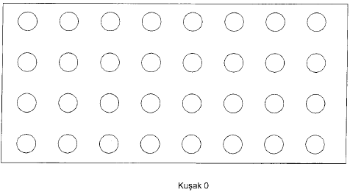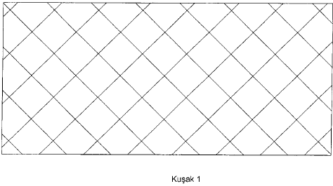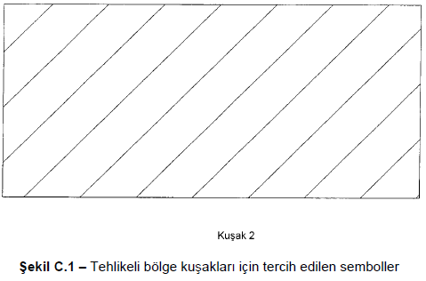

Örnek 1
Mekanik keçeli (diyaframlı) normal bir sanayi pompası; zemin seviyesine monte edilmiş, açık havada, yanıcı madde pompalamaktadır.
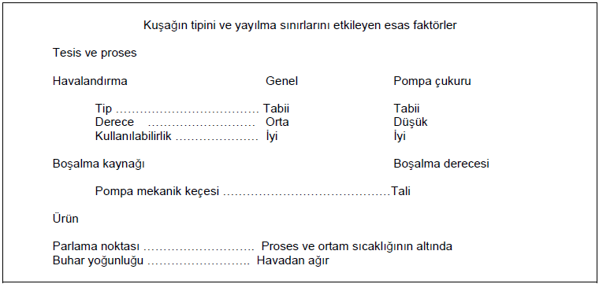

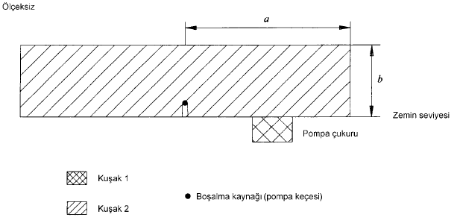
IEC 2152/08

İlgili parametreler dikkate alındığında kapasitesi 50 m3 /h olan ve düşük basınçta çalışan bir pompa için aşağıdaki tipik değerler elde edilir:

a = Boşalma kaynağından yatay olarak 3 m,

b = Zemin seviyesinden 1 m ve boşalma kaynağının 1 m yukarısına kadar.

Örnek 2
Mekanik keçeli (diyaframlı) normal bir sanayi pompası; zemin seviyesine monte edilmiş, bina içinde, yanıcı madde pompalamaktadır.

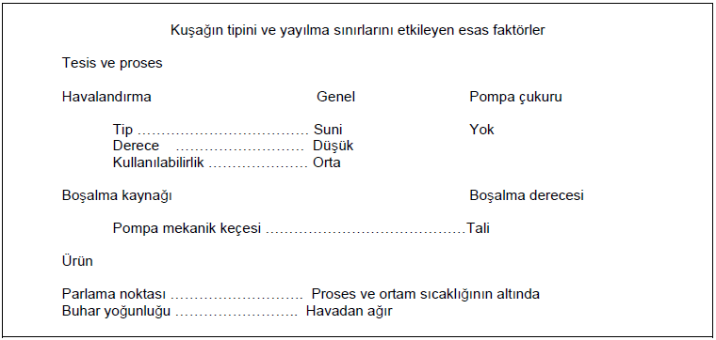

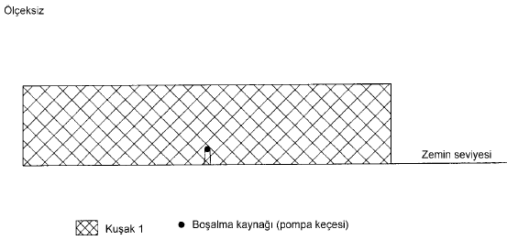

IEC2153/08

Ortaya çıkan tehlikeli bölge V0 hacmini kapsayacağı için boyutlar gösterilmemiştir. Eğer havalandırma “iyi” seviyesine getirilebilirse kuşak daha küçük olur ve Kuşak 2 sınıfına dahil olur (Çizelge B.1).

Örnek 3
Açık havada proses kabındaki basınç teneffüs vanası
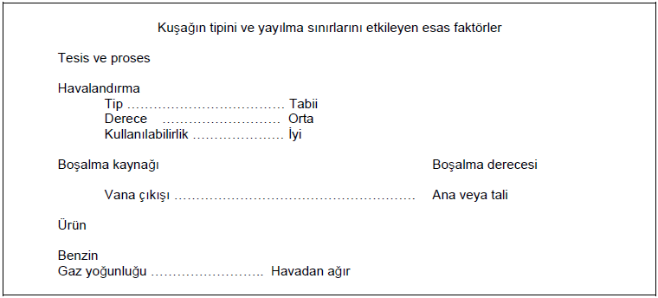

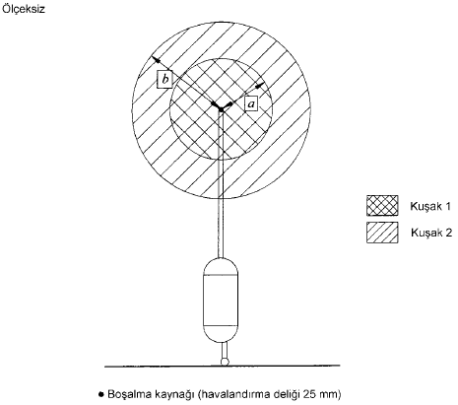
IEC 2154/08

İlgili parametreler dikkate alındığında açma basıncı yaklaşık 0,15 Mpa (1,5 bar) olan bir vana için aşağıdaki tipik değerler elde edilir:

a = Boşalma kaynağından her yönde 3 m,
b = Boşalma kaynağından her yönde 5 m.

Örnek 4
Yanıcı gaz ileten bir boru şebekesine monte edilmiş bir kontrol vanası
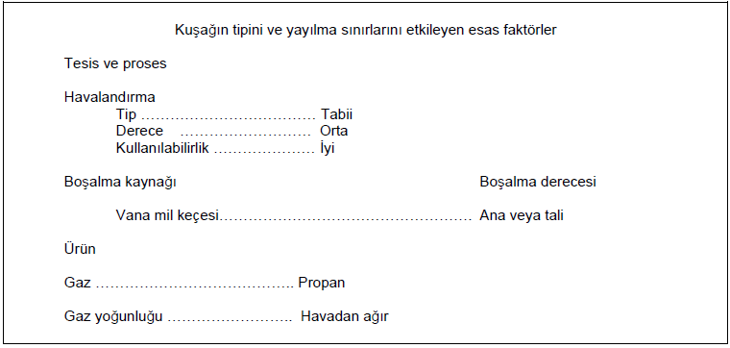

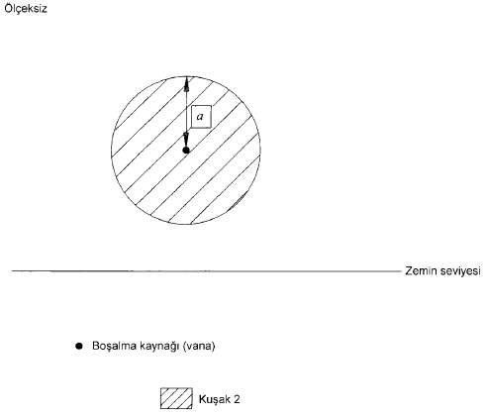
IEC 2155/08
İlgili parametreler dikkate alındığında bu örnek için aşağıdaki tipik değerler elde edilir:

a = Boşalma kaynağından her yönde 1 m.

Örnek 5
Sabit bir proses karıştırma kabı bina içindedir ve işletme sebepleri ile düzenli olarak açılmaktadır. Sıvılar kabın içine ve dışına tamamı kaynaklı olan ve kaba flanşlarla tespit edilmiş olan borularla pompalanmaktadır.

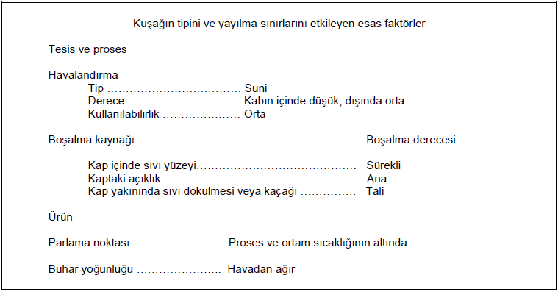

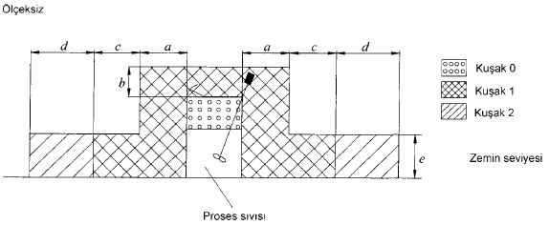

IEC 2156/08

İlgili parametreler dikkate alındığında bu örnek için aşağıdaki tipik değerler elde edilir:

a = Boşalma kaynağından yatay olarak 1 m,
b = Boşalma kaynağının 1 m üzerinde,
c = Yatay olarak 1 m,
d = Yatay olarak 1 m,
e = Zeminin 1 m üzerinde.

Örnek 6
Yağ/su özgül ağırlık ayırıcısı açık havada bulunmaktadır, atmosfere açıktır ve bir petrol rafinerisinin içindedir.
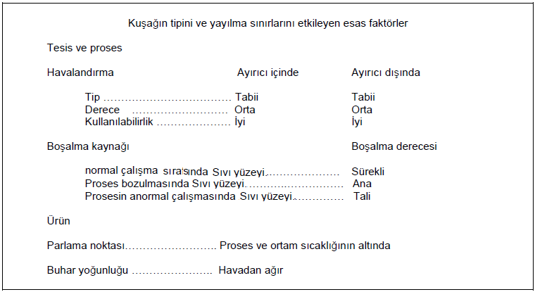

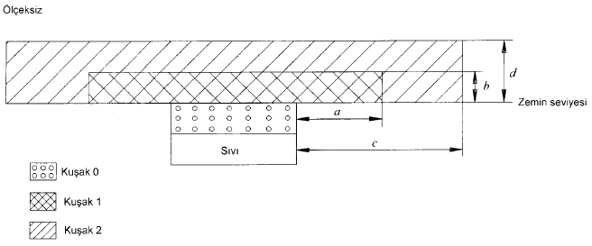
IEC 2157/08
İlgili parametreler dikkate alındığında bu örnek için aşağıdaki tipik değerler elde edilir:

a = Boşalma kaynağından yatay olarak 3 m,
b = Zeminin 1 m üzerinde,
c = Yatay olarak 0,75 m,
d = Zeminin 1 m üzerinde.

Örnek 7
Zemin seviyesinde açık olan bir bina içinde bulunan hidrojen kompresörü.
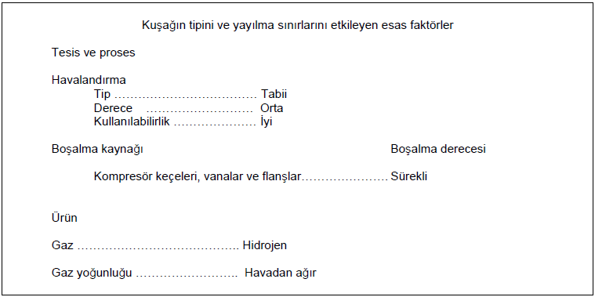

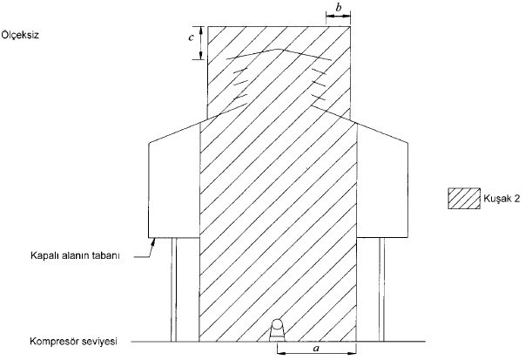
IEC 2158/08
İlgili parametreler dikkate alındığında bu örnek için aşağıdaki tipik değerler elde edilir:

a = Boşalma kaynağından yatay olarak 3 m,
b = Havalandırma açıklıklarından yatay olarak 1 m,
c = Havalandırma açıklıklarının 1 m üzerinde.

Örnek 8
Açık havada bulunan, sabit çatılı fakat yüzer tavanı olmayan yanıcı sıvı depolama tankı.

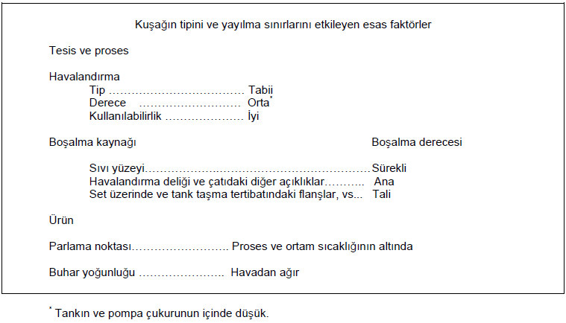

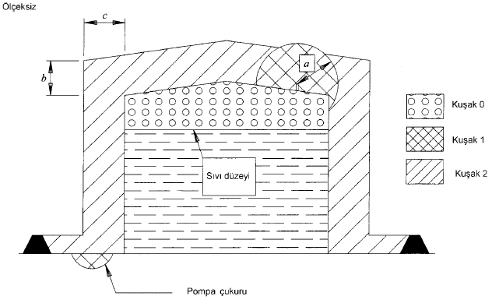
IEC 2159/08
İlgili parametreler dikkate alındığında bu örnek için aşağıdaki tipik değerler elde edilir:

a = Havalandırma açıklıklarından 3 m,
b = Çatının 3 m üzerinde,
c = Tanktan yatay olarak 3 m.

Örnek 9
Açık havada bulunan, tekli tanker dolum istasyonu (dolum esnasında), benzin için, silme dolumlu, buhar kazanma kabiliyeti olmayan.
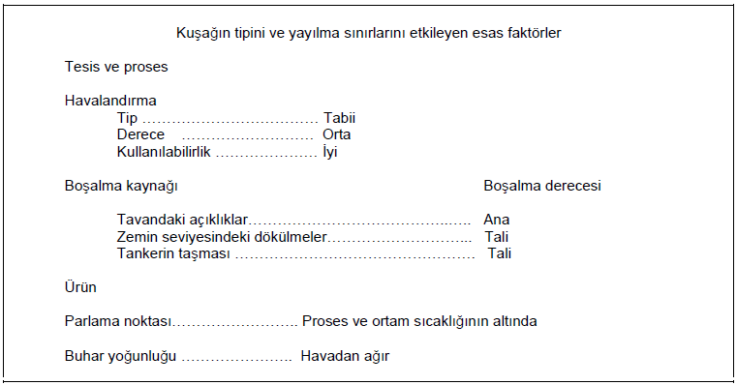

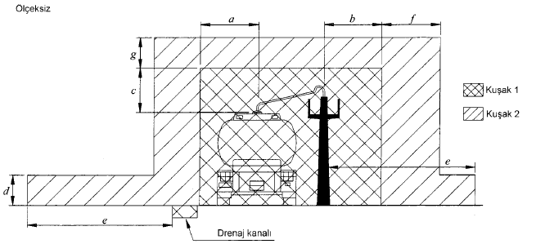

İlgili parametreler dikkate alındığında bu örnek için aşağıdaki tipik değerler elde edilir:

a = Boşalma kaynağından yatay olarak 1,5 m,
b = Esnek ekten yatay olarak 1,5 m,
c = Boşalma kaynağının 1,5 m üzerinde,
d = Zeminin 1,5 m üzerinde,
e = Drenaj kanalından/ köprüden yatay olarak 4,5 m,
f = Kuşak 1’den yatay olarak 1,5 m,
g = Kuşak 1’in 1,0 m üzerinde.

Not 1 – Eğer sistem buhar kazanma kabiliyetli kapalı bir sistem ise, mesafeler o şekilde düzenlenebilir ki Kuşak 1 ihmal edilebilir yayılma sınırlarına sahip olur, Kuşak 2 önemli ölçüde küçülür.

Not 2 – Buhar kazanma kabiliyetli sistemlerde taşmadan dolayı dökülme olması muhtemel değildir.
Örnek 10
Bir boya fabrikasında karıştırma odası.

Bu örnekte 2 ve 5 numaralı münferit örneklerin kullanılması gösterilmektedir. Bu basitleştirilmiş örnekte dört boya karıştırma kabı (kalem 2) bir odadadır. Aynı odada sıvı için bir pompa (kalem1) bulunmaktadır.
Kuşak tiplerini etkileyen esas faktörler 2 ve 5 numaralı örneklerin çizelgelerinde verilmiştir.
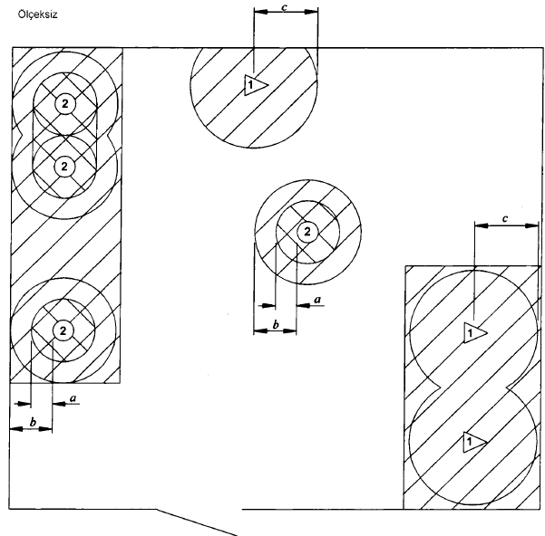
İlgili parametreler dikkate alındığında (tehlikeli bölge sınıflandırma veri föylerine bakılmalıdır) bu örnek için aşağıdaki tipik değerler elde edilir:

a = 2 m,
b = 4 m,
c = 3 m.

Çizim 10 plan gösterimidir. Dikey yayılma sınırları için örnek 2 ve 5’e bakılmalıdır.

Not - Örnek 2 ve 5’te olduğu gibi, kuşaklar boşalma kaynakları etrafında silindir şeklindedir. Ancak, pratikte kaplar birbirine yakınsa kuşaklar kutu şeklinde büyür. Bu durumda sınıflandırılmamış küçük cepler kalmaz.

Pompaların ve kapların birbirine tamamen kaynaklı borularla bağlandığı ve flanşlar, vanalar vb. bu teçhizat kalemlerinin yakınında olduğu varsayılmıştır.

Pratikte odada başka boşalma kaynakları da olabilir; açık kaplar gibi. Fakat bu örnekte bunlar dikkate alınmamıştır.

Eğer oda küçükse Kuşak 2’nin odanın sınırlarına kadar genişletilmesi tavsiye edilir.

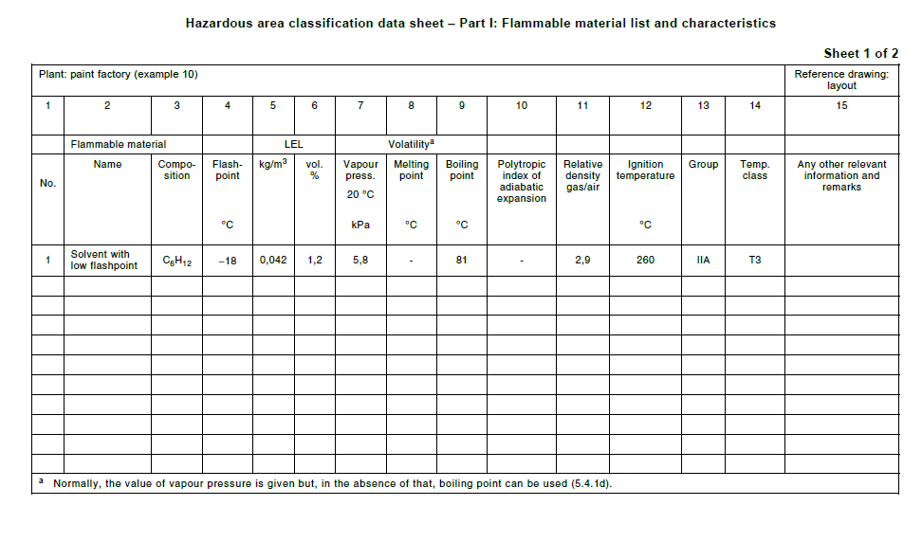

Örnek 11
Petrol ve benzin tank alanı
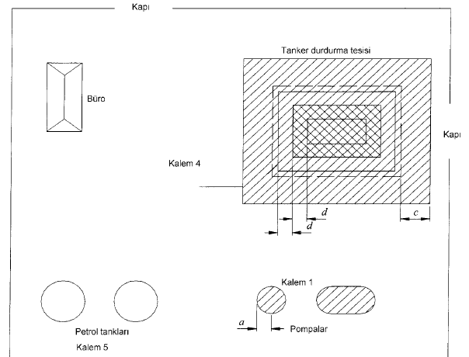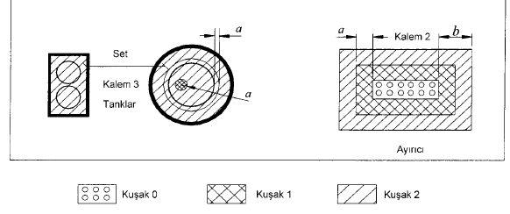
Bu örnekte 1, 6, 8 ve 9 numaralı münferit örneklerin kullanılması gösterilmektedir. Bu basitleştirilmiş örnekte birbirine yakın yerleştirilmiş üç benzin depolama tankı (setli) (kalem 3) ve beş sıvı pompası (kalem 1) ile bir tekli pompa (kalem 1), bir tanker dolum istasyonu (kalem 4), iki petrol tankı (kalem 5) ve bir yağ/su ayırıcısı (kalem 2) tank sahasındadır.

Kuşak tiplerini etkileyen esas faktörler 1, 6, 8 ve 9 numaralı örneklerin çizelgelerinde verilmiştir.

İlgili parametreler dikkate alındığında (tehlikeli bölge sınıflandırma veri föylerine bakılmalıdır) bu örnek için aşağıdaki tipik değerler elde edilir:

a = 2 m,
b = 7,5 m,
c = 4,5 m,
d = 1,5 m.

Çizim 11 plan gösterimidir. Dikey yayılma sınırları için örnek 1, 6, 8 ve 9’a bakılmalıdır.

Detaylar için (kapların içindeki kuşaklar, yayılma sınırları, tank havalandırma deliklerinin etrafındaki kuşaklar, vs) örnek 1, 6, 8 ve 9 ’a bakılmalıdır.

Not – Tankların ve ayırıcının içindeki kuşakların ve tank havalandırma delikleri ile birlikte ayırıcının (Kuşak 0) doğru sınırları için örnek 1, 6, 8 ve 9 ‘un kullanılması gerekir.

Pratikte başka boşalma kaynakları da olabilir; açık kaplar gibi. Fakat bu örnekte bunlar dikkate alınmamıştır.
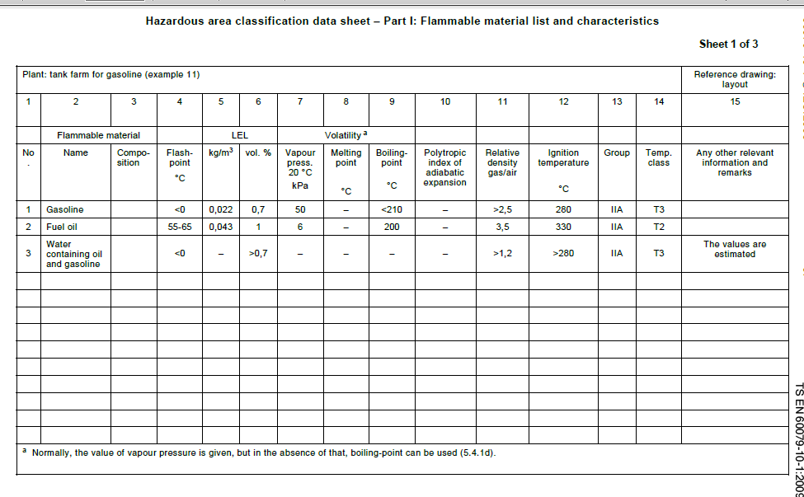

Ek D
(Bilgi için)
Yanıcı Buğular (Sisler)
D.1 Bir sıvı parlama noktasında veya parlama noktasından yüksek bir noktada tutulduğunda standatta tarif edilen kısım sınıflandırma süreci herhangi bir boşalmada yeniden gözden geçirilmelidir. Parlama noktasından düşük bir noktada boşalıyorsa belirli koşullar altında yanıcı buğu (sis) bulutu oluşturabilir. Proses sıcaklığında tehlikesiz kabul edilen sıvılar bile, bazı durumlarda daha sonra patlama tehlikesine yol açabilecek yanıcı buğu (sis) oluşturabilir. Bu sıvılara bu bağlamda en genel örnekler yüksek parlam noktalı sıvı yakıtlar, ısı değişim yağları ve yağlama yağlarını içerir.
D.2 Uygulamada, sıvı boşalması hemen daha büyük damlacık olma eğilimindeki, geniş damla boyutlu bir aralığı oluşturacak, havada sadece aerosol şeklinde küçük bir bölümünü serbest bırakacaktır. Buğu (sis)’in yanıcılığı havada konsantrasyonuna bağlıdır. Damlacık boyutlarının büyüklüğü ise boşaldığı basınca, sıvının özelliklerine (öncelikle yoğunluğuna, yüzey gerilimine ve viskozitesine) ve tahliye açıklığının şekil ve boyutuna bağlıdır. Normal olarak, yüksek basınç ve küçük boşalma açıklığı jet (bulutunun) atomizasyon derecesine etki ederek patlama tehlikesini yükseltir. Diğer yandan küçük boşalma açıklıkları daha az salınım oranıyla tehlikeyi küçültür.
D.3 Aerosol büyüklüğündeki damlacıkların buğu (sis) bulutunun en kolay tutuşabilecek bölümü olduğu kanıtlanmıştır. Buna rağmen, aerosol büyüklüğündeki parçacıklar genel olarak toplam boşalan parçanın küçük bir oranıdır. Bu oran tahliye olan jet (bulutu)nun yakın çevresinde artabilir.
Not 1: Aerosoller atmosfer içindeki küçük (50 mikron ve altı) süspansiyon parçacıklardır.
Not 2: Aerosol içindeki damlacıklar tahliye koşullarına bağlı olarak toplam boşalma kütlesinin %1’i düşük olabilir.
Not 3: Yakıt damlacık bulutları, yeterli bir bulut kütlesi ya da çok küçük damlacıklar olmadıkça genel olarak tutuşmaları zordur.
D.4 Benzer bir şekilde sıvı boşalması; normal çalışma ve/veya beklenen arıza sırasında benzer etkilerin açığa çıkmasına neden olabileceğinden olası etkilerle dikkatlice değerlendirilmelidir. Değerlendirmeler gösterecektir ki malzemenin boşalması çok düşük bir olasılık ya da sadece nadir arızalar veya felaket arızaları sırasında buğu (sis) bulutu oluşturabilir. Değerlendirmeler referanslar tarafından ya da benzer tesislerdeki operastonel deneyimler ile desteklenmelidir. Ancak buğuların (sislerin) termodinamik karmaşıklığından ötürüve yanıcı buğu (sis) ve oluşumunu etkileyen faktörlerin çok sayıda oluşu referansları verilen her durum için geçerli kılmayabilir. Bu gibi durumlarda, ilgili verilere dayanan bir karar uygulanmalıdır.
D.5 her kaçağın sis oluşumuna neden olmayacağını belirtmek önem taşımaktadır. Örneğin kırık flanş conta veya doldurma kutuları/salmastraları aracılığıyla olan boşalmalar en yaygın karşılaşılan tali (ikincil) boşalmaları oluşturur. Gaz veya bulutlar söz konusu ise genellikle yapışkan sıvılara göre önemsizdir ve çoğu durumda sis yerine damlamaya neden olacaktır. Bu sis üretme olasılığının boru eklem noktaları vanalar vb. kaynaklı olabileceği gözardı edilmemelidir. Sıvının özellikleri; işlem sırasındaki koşullar, ekipmanların mekanik bilgileri, işlem sırasında kullanılan ekipman kalitesi ve tahliye kaynağına yakın engeller dikkate alınmalıdır.
Not 1: Patlama noktasının altında boşalan sıvılar için proses endüstrilerinde buğu (sis) patlaması örekleri nadirdir. Bunun nedeni muhtemelen kaza sonucu yeteri kadar küçük damlacık oluşmasındaki ve ateşlenmesindeki zorluklarla ilişkilidir.
Not 2: Yanıcı sisler; buharın tutuşmasındakine benzer bir enerji kıvılcımıyla tutuşabilir ama genellikle tutuşma için çok yüksek sıcaklıklar gerekir. Buğu (sis)’lerin tutuşmasında genellikle buharın tutuşmasından daha yüksek sıcaklıktaki bir yüzeyle temas gerekir.
D.6 yanıcı buğu (sis) oluşabileceği kabul edilirse boşalma kaynağı tercihen kontrol altına alınmalı ya da tehlikeyi azaltacak düzenlemelere gidilmelidir. Örneğin sisin birleşmesini arttırmak amacıyla gözenekli korumalarla (porouz guarts) sis dedektörleri ya da söndürme sistemleri kullanılabilir. Çevrelemenin veya benzeri kontrollerin temin edilemediği durumlarda tehlikeli bölge haline gelme potansiyeli taşıdığı kabul edilmelidir. Bununla birlikte, dağınımlı mekanizmalar ve sis için yanıcılık kriterleri yüzünden gazlar ve buharlardan farklılık gösterir. Ek-B de sunulan sınıflandırma yöntemi uygulanmaz.
Not 1: Yanıcı sis oluşturmak için gereken koşullar çok karmaşıktır öyle ki sadece nitel bir yaklaşım uygun olabilir. İşlenen sıvının, yanıcı sis oluşumuna katkıda bulunan faktörlerini belirlemede yararı olabilir. Bu faktörlerle birlikte olayların olasılıkları, sıvının boşalmasına yol açarak tehlike derecesini değerlendirmede yeterli olabilir ve bölgenin tehlike arz edip etmediğine karar vermekte yardımcı olur.
Not 2: Genel olarak bölge tipinin belirlenmesinde salınım (tahliye) düzeyi ilgili tek öğedir. Çoğu durumda bu salınım tali (ikincil) düzeyde olacaktır. Sürekli ya da ana (birincil) düzey tahliyelerde tipik olarak püskürtme amaçlı ekipman ile ilişkilidir. Örneğin boya spreyi.
Not 3: Eğer tehlikeli bir bölge oluşmuş ise kroki üzerinde ilgili gaz ve buhar diğer alanlardan uygun işaretlemelerle ayrılmalıdır.
D.7 Tutuşmayan buğular (sisler) bile damlacık boyutlarına bağlı olarak sonunda sıcak bir yüzeye düşerler buharın ateşleme sıcaklığına bağlı olarak yangın tehlikesi oluştururlar. Potansiyal boşalma durumlarında sıcak yüzeylere temas önlenmesine dikkat edilmelidir.
D.8 Buğuların (sislerin) yanıcı olabilmeleri için (yanıcı buhar ya da yanıcı tozlara benzer bir şekilde) minimum konsantrasyonlar gerekir. Yanıcı olmayan sıvılar için, tipik olarak görünürlüğü azaltan bir bulut ile ilişkili olacaktır.
Sisler tipik olarak görünürdür dolayısıyla boşalmaları da zamanla azalabileceği hususu dikkate alınmalıdır.
Not: Yakıt aerosoller için alt alevlenme limitleri yakıt buharı ile benzer ya da daha az ilgili olduğu görülmektedir.
D.9 Yanıcı buğular (sisler) dahili ekipman yağlama sistemleri proses operasyonlarının bir parçası olan sıçrama veya karıştırma nedeniyle oluşabilir. Tesisin iç parçaları daha sonra tehlikeli (riskli) bölge olarak kabul edilmelidir.
Belirli koşullar altında, bu tür sisler atmosfere boşaltılabilir, örneğin karter havalandırıcısından, tanktan ya da şanzıman deliklerinden yangın tehlikesine sebebiyet verebilen makine yağı buğuları. Böyle sislerin havalandırmaları tercihen sis presiyle elimine edilmelidir.
D.10 Ek olarak dikkat edilecek diğer durumlar için; sıvıların bilinçli püskürtülmesinde örneğin sprey boya uygulanmalıdır. Bu gibi durumlarda bölge sınıflandırması genellikle özel sanayi kodlarının konusudur.

